МІНІСТЕРСТВО ОСВІТИ І НАУКИ УКРАЇНИ
ЗАПОРІЗЬКИЙ НАЦІОНАЛЬНИЙ УНІВЕРСИТЕТ

БІОЛОГІЧНИЙ ФАКУЛЬТЕТ

Кафедра генетики та рослинних ресурсів
(повна назва кафедри)

Кваліфікаційна робота
____________________ магістра_______________________
(рівень вищої освіти)

на тему ВИКОРИСТАННЯ НАГІДКІВ ЛІКАРСЬКИХ ДЛЯ ОЗЕЛЕНЕННЯ НА ПРИШКІЛЬНІЙ ДІЛЯНЦІ В МЕЖАХ ПОЗАКЛАСНОЇ РОБОТИ УЧНІВ

Виконав: студент _II курсу, групи_8.0919-з_____
спеціальності _______091 Біологія_____________
(код і назва спеціальності)
освітньої програми _______Біологія____________
(код і назва освітньої програми)

__ _______________Бикова К.О.___________
^{(ініціали та прізвище)}
Керівник доцент, доцент, к.б.н. Приступа І.В.______
(посада, вчене звання, науковий ступінь, прізвище та ініціали)
Рецензент_професор, д.б.н. Лях В.О._____________
(посада, вчене звання, науковий ступінь, прізвище та ініціали)

Запоріжжя
2021

МІНІСТЕРСТВО ОСВІТИ І НАУКИ УКРАЇНИ
ЗАПОРІЗЬКИЙ НАЦІОНАЛЬНИЙ УНІВЕРСИТЕТ

Біологічний факультет
Кафедра генетики та рослинних ресурсів
Рівень вищої освіти магістр
Спеціальність 014 Середня освіта
Освітня програма Середня освіта (Природничі науки)

ЗАТВЕРДЖУЮ
Завідувач кафедри |  |  | В. О. Лях
____________________________________
“____” |  | __________________ |  | 20__ року

ЗАВДАННЯ
НА КВАЛІФІКАЦІЙНУ РОБОТУ МАГІСТРА СТУДЕНТЦІ
____________________Биковій Карині Олександрівні_____________________
1. Тема роботи Використання нагідків лікарських для озеленення на пришкільній ділянці в межах позакласної роботи учнів______________________
керівник роботи | Приступа І.В., к. б. н., доц.______________________________
затверджена наказом ЗНУ |  | від « » 20 р. № _______________
2. Строк подання студентом роботи |  |  | грудень 2020 року____________________
3. Вихідні дані до роботи літературний огляд за темою
4. Зміст розрахунково–пояснювальної записки (перелік питань, які потрібно розробити)____________________________________________________________
1. Основні теоретичні відомості;________________________________________
2. Матеріали та методи дослідження;____________________________________
3. Експериментальна частина;__________________________________________
4. Висновки._________________________________________________________
5. Перелік графічного матеріалу (з точним зазначенням обов'язкових креслень):
2 таблиці, 16 рисуноків_______________________________________________

6. Консультанти розділів роботи
Розділ | Консультант | Підпис, дата
Розділ | Консультант | завдання  видав | завдання прийняв

7. Дата видачі завдання
КАЛЕНДАРНИЙ ПЛАН
№  з/п | Назва етапів кваліфікаційної роботи | Строк виконання етапів роботи | Примітки
1. | Поповнення джерел літератури за темою кваліфікаційної роботи | Жовтень-листопад 2020 року | виконано
2. | Оформлення розділу з огляду літератури | Листопад-грудень 2020 року | виконано
3. | Формування розділу «Матеріали та методи дослідження» | Січень-лютий 2021 року | виконано
4. | Проведення експерименту | Травень-жовтень | виконано
5. | Формування експериментальної частини, оформлення кваліфікаційної роботи | Вересень-листопад 2021 року | виконано
6. | Оформлення матеріалів до захисту, попередній захист кваліфікаційної роботи | Грудень 2021 року | виконано

Студентка | ___________________ | К.О. Бикова
Керівник роботи | ___________________ | І. В. Приступа
Нормоконтроль пройдено
Нормоконтролер | ___________________ | О. А. Бойка

РЕФЕРАТ

Кваліфікаційна робота магістра «Використання нагідків лікарських для озеленення на пришкільній ділянці в межах позакласної роботи учнів»: 73 с., 16 рис., 2 табл., 95 джерел.
Об’єктом дослідження є нагідки лікарські, як обєкт досліджень в навчально-науково-дослідних проектах в закладах середньої освіти.
Мета роботи: розробити й втілити навчально-науково-дослідний проект для розширення кругозору учнів, наочності для природничих дисциплін, формуванню міжпредметних звязків та основних і предметних компетенцій.
Методи дослідження – аналіз, зіставлення, узагальнення даних за проблемою дослідження на основі вивчення методичної та біологічної літератури з проблематики дослідження; проектування; якісний і кількісний аналіз результатів навчально-науково-дослідного експерименту в рамках виконання проекту.
Наукова новизна роботи полягає у розробці навчально-науково-дослідного проекту в класах з поглибленим вивченням природничих наук для втілення його в озелененні пришкільних територій та використанні при вивченні природничих наук.
Практичне значення роботи полягає у розробці навчально-науково-дослідного проекту з учнями для озеленення пришкільної території та розширенні кругозору учнів, наочності для природничих дисциплін.
НАГІДКИ ЛІКАРСЬКІ, ПОЗАКЛАСНА РОБОТА, ПРИШКІЛЬНА ДІЛЯНКА, МІЖПРЕДМЕТНІ ЗВЯЗКИ, ПРИРОДНИЧІ НАУКИ, ПРОЕКТАНА ТЕХНОЛОГІЯ НАВЧАННЯ.

ABSTRACT

Qualification work of the master "Use of marigolds for landscaping on the school site within the extracurricular activities of students": 73 pp., 16 figures, 2 tables, 95 sources.
The object of research is calendula, as an object of research in educational and research projects in secondary education.
Purpose: to develop and implement an educational and research project to expand the horizons of students, clarity for natural sciences, the formation of interdisciplinary links and basic and subject competencies.
Research methods - analysis, comparison, generalization of data on the research problem on the basis of studying the methodological and biological literature on research issues; designing; qualitative and quantitative analysis of the results of educational and research experiments in the framework of the project.
The scientific novelty of the work is the development of educational and research project in classes with in-depth study of natural sciences for its implementation in landscaping of school grounds and use in the study of natural sciences.
The practical significance of the work is to develop an educational and research project with students for landscaping the school grounds and expand the horizons of students, clarity for natural sciences.
MEDICAL REMINDERS, EXTRACURRICULAR WORK, SCHOOL SECTION, INTERDISCIPLINARY RELATIONS, NATURAL SCIENCES, DESIGNED TEACHING TECHNOLOGY.

ЗМІСТ

ВСТУП 7
1 ОГЛЯД НАУКОВОЇ ЛІТЕРАТУРИ 9
1.1 Місце позакласної роботи у навчально-виховному процесі 9
1.2 Сучасні методологічні прийоми активізації позакласної діяльності 14
1.3 Пріоритетні форми позакласної роботи в загальноосвітніх закладах 20
1.4 Організація позакласної роботи з природничих наук 22
1.5 Ботанічна характеристика Caléndula officinalis 27
1.6 Застосування Caléndula officinalis 35
1.7 Характеристика сортів Caléndula officinalis 40
2 МАТЕРІАЛИ ТА МЕТОДИ ДОСЛІДЖЕНЬ 48
2.1 Методи дослідження 48
2.2 Матеріали дослідження 49
2.3 Розрахунок основних статистичних показників 50
3 ЕКСПЕРИМЕНТАЛЬНА ЧАСТИНА 52
ВИСНОВКИ 62
ПЕРЕЛІК ПОСИЛАНЬ 63

ВСТУП

Для комфортного середовища люди з давніх часів оточували себе рослинами не лише в рамках ведення господарської діяльності, а й для відпочинку. Озеленення відіграє важливу роль для психологічного комфорту людини, а також виконує декоративну та санітарногігієнічну функції.
В багатьох закладах освівти є пришкільна територія. Рослини, які вирощуються на території школи є наочним матеріалом для занять, виконанню дослідницьких робіт Малої академії наук, міні-проетів. Рослинні обєкти розширюють біологічні знання учнів, ілюструють їх. Сьогодні актуальним є формування у учнів основних ключових та міжпредметних компететностей, які чудово реалізуються при виконанні проетів на пришкільній території. Озеленення сприяє формуванню у чнів різного віку укологічному стилю мислення та поведінки, розвитку дослідницьких та творчих здібностей. Догляд за рослинами в межах позакласної роботи сприяє розвитку життєзабезпечувальних навичок. Виконання проетів сприяє саморозвитку учнів та їх самонавчанню та навчанню в продовж життя. У учнів формуються навички спостереження та догляду за рослинами, реалізовуються ключові компетентності, які сприяють об’єднанню окремих знань у систему, через формування міжпредметних звязків між природничими та точними науками, забезпечують їх інтеграцію і тим самим полегшують розуміння учнями навчального матеріалу, формують практичні уміння та навички.
Озеленення пришкільної території, яке створене при багатьох закладах освіти може бути використане у педагогічній діяльності вчителя біології та природничих наук, для набуття досвіду оформлення пришкільних територій рослинами, оцінці декоративності рослин, виконанні дослідницьких робіт.
Розширення асортименту рослин на пришкільній ділянці надасть можливість всебічно задіяти зацікавленість учнів різних ланок.
Об’єктом дослідження є нагідки лікарські, як обєкт досліджень в навчально-науково-дослідних проектах в закладах середньої освіти.
Предмет дослідження – позакласна робота в учнями старшої школи у процесі навчання природничих наук.
Метою даної роботи є розроблення й виконанання навчально-науково-дослідного проекту для розширення кругозору учнів, наочності для природничих дисциплін, формуванню міжпредметних звязків та основних і предметних компетенцій.
Для реалізації мети дослідження були поставлені такі завдання:
1. Закласти навчально-науково-дослідний проект в рамках позакласної роботи учнів з використанням декількох сортів нагідок лікарських.
2. Виміряти морфометричні показники рослин та разом з учнями розробити шкалу декоративності нагідок.
3. Провести захист проекту та рекомендувати певні сорти нагідок для озеленення пришкільної території.
Методи дослідження:
- теоретичні – аналіз, систематизація, узагальнення даних з проблеми дослідження на основі вивчення літератури;
- емпіричні – навчально-науково-дослідний проект, якісний і кількісний аналіз отриманих результатів.
Наукова новизна даної роботи полягає у полягає у розробці навчально-науково-дослідного проекту в класах з поглибленим вивченням біології для втілення його в озелененні пришкільних територій та використанні при вивченні природничих наук.
Практичне значення даної роботи полягає у розробці навчально-науково-дослідного проекту з учнями для озеленення пришкільної території та розширенні кругозору учнів, наочності для природничих дисциплін.
Апробація кваліфікаційної роботи. Кваліфікаційна робота доповідалася на науково методичному семінарі кафедри генетики та рослинних ресурсів (протокол №__ від ____.2021 р.).

1 ОГЛЯД НАУКОВОЇ ЛІТЕРАТУРИ

1.1 Місце позакласної роботи у навчально-виховному процесі

Позакласна робота поєднує триєдину функцію навчання, виховання і розвитку особистості у будь-якому загальноосвітньому закладі. Сьогодні завданням освіти є вдосконалення соціального виховання і розвитку креативних здібностей учнів, як основних компететностей навчання. Соціальне виховання повинно досягати двох цілей: успішності соціалізації і саморозвитку людини як суб'єкта діяльності і як особистості.
Вміло організована в навчальному закладі позакласна робота формує і розвиває особистість учня, підвищує мотивацію навчання того чи іншого навчального предмета, розвиває самостійність і надає можливість самореалізації особистості.
Позакласна та виховна робота розвиває й удосконалює закладені в людині розумові і фізичні здібності, коригує небажані соціальні відхилення в її поведінці та свідомості, формує в учня потребу в постійному саморозвитку, самореалізації фізичного, розумового і духовного потенціалу, що сприє формуванню ключових компететностей навчання.
Проблеми взаємодії позакласної роботи з навчальним та виховним процесом широко висвітлені в роботах відомих вітчизняних вчених і педагогів-практиків, таких як А.Г. Харчев, П.М. Мальковская, В.Г. Немирівський, Т.З. Калечиц, Л.Є. Нікітіна та ін. Даними авторами виокремлюються загальні принципи організації позакласної роботи. Найбільш загальним принципом, на їх думку, є добровільність у виборі форм і напрямків позакласної діяльності. Але при цьому спрацьовує і принцип різноманітності наданих у навчальному закладі виховних послуг: гуртки та клуби за інтересами, спортивні секції та суспільно - значущі форми позакласної діяльності [1].
Успіху позаурочної виховної роботи сприяє чітка організація всієї системи позакласної роботи в навчальному закладі, так і роботи конкретних гуртків, спортивних секцій або клубів за інтересами. Здійснення комплексного підходу до виховання вимагає, щоб при організації всіх заходів вирішувалася не тільки одна профільна, але і передбачалися кілька інших виховних завдач.
При виборі змісту, організаційних форм діяльності необхідно також дотримуватися принципів врахування вікових та індивідуальних особливостей учнів. Важливою умовою дієвості всіх видів виховної роботи є забезпечення їх єдності та взаємодії [1].
Для формування ключових і предметних компетентностей у зміст кожного предмету як в позашкільному, так і в загальноосвітньому закладах закладено наскрізні змістові лінії: «Екологічна безпека та сталий розвиток», «Громадянська відповідальність», «Здоров'я і безпека», «Підприємливість і фінансова грамотність» (рис. 1) [2].

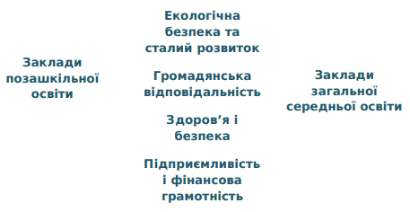
Рисунок 1.1 – Взаємозв’язок закладів позашкільної та загальної середньої освіти у формуванні ключових і предметних компетентностей [2]

Призначення наскрізних інтегрованих змістових ліній – формування в учнів здатності застосовувати знання й уміння з різних предметів у реальних життєвих ситуаціях або виконання практичних завдань наближених до життя. Результатом вивчення наскрізних змістових ліній є процес формування ключових компетентностей, які характеризуються доповненням досвіду з урахуванням природних нахилів та здібностей учнів, їхніх професійних намірів, наявних готових знань з різних предметів.
Змістова лінія «Екологічна безпека та сталий розвиток» націлена на формування соціальної активності, відповідальності та екологічної свідомості в учнів, готовності брати участь у вирішенні питань збереження довкілля і розвитку суспільства, усвідомлення важливості сталого розвитку для майбутніх поколінь.
«Громадянська відповідальність» націлена на формування відповідального члена громади і суспільства, який розуміє принципи і механізми функціонування суспільства, а також важливість національної ініціативи; спирається у своїй діяльності на культурні традиції і вектори розвитку держави.
Змістова лінія «Здоров’я і безпека» спрямована на формування особистості учня як духовно, емоційно, соціально і фізично повноцінного члена суспільства, здатного дотримуватися здорового способу життя і формувати безпечне життєве середовище.
Змістова лінія «Підприємливість і фінансова грамотність» націлена на розвиток лідерських ініціатив, здатність успішно діяти в технологічному швидкозмінному середовищі, забезпечення кращого розуміння молодим поколінням українців практичних аспектів фінансових питань (здійснення заощаджень, інвестування, страхування, кредитування тощо) [3].
Заклади освіти не лише покликані дати учням глибокі й міцні знання, а й мають забезпечувати всебічний розвиток індивідуальності учня на основі виявлення її задатків і здібностей, здійснювати розумове (світоглядне), моральне (зокрема такі його аспекти, як етичне, гуманістичне, патріотичне, громадянське, екологічне), естетичне (формування естетичної культури), трудове (розвиток активності) та фізичне (особливо санітарно-гігієнічне) виховання; прищеплювати свідоме ставлення до праці, розвивати необхідні практичні вміння та навички, прагнення до самостійного оволодіння знаннями, інтерес до дослідницької діяльності тощо.
Позаурочна робота – це форма організації учнів для виконання ними після уроків обов'язкових, пов'язаних із вивченням курсу, практичних робіт за індивідуальним або груповими завданнями учителя. За змістом ця робота збігається з навчальними заняттями, і її результати оцінюються учителем [4].
Позакласна робота дає можливості не лише для розширення й поглиблення знань, а й для розвитку творчої активності й самостійності учнів, їхніх нахилів, здібностей, кругозору, трудового, морального, естетичного, екологічного виховання, підвищення інтересу до предмета. Позакласна робота допомагає формувати учнівський колектив і виховує почуття відповідальності перед ним.
У процесі позакласної роботи учні навчаються знаходити науково обґрунтовані рішення під час розв'язування конкретних практичних завдань у різних життєвих ситуаціях, проводити досліди, спостереження, орієнтуватися в сучасній науково-популярній літературі з різних галузей знань, уміло користуватися нею.
Позакласна пізнавальна діяльність сприяє реалізації диференційованого підходу до навчання й виховання зі збереженням єдиного та обов'язкового навчального плану [5].
Індивідуальний підхід у позакласній роботі формує позитивне ставлення учнів до предмета, оскільки навчання у вільний час у невимушеній атмосфері дає змогу донести до учнів теоретичні знання в доступнішій формі.
Позакласна робота має профорієнтаційне значення, задовольняючи потреби учнів у розвитку творчих, конструювальних та експериментальних умінь. Крім того, вона відіграє важливу роль у формуванні діалектико-матеріалістичного розуміння розвитку природи, оскільки лише на багатьох прикладах учні можуть самостійно дійти висновку про те, що зв'язок між формами руху матерії є проявом законів діалектики [5].
Отже, організація й проведення позакласної роботи дає змогу розв'язати багато проблем, які виникли на сучасному етапі перебудови освіти в Україні, а саме:
- уникнути перевантаження програм із біології й наблизити біологічну освіту до життєвих потреб учнів;
- повніше задовольнити пізнавальні інтереси школярів;
- органічно поєднати навчальну мету, навчальний матеріал та безпосередній життєвий досвід підлітка з його участю в практичних завданнях, що збагачує життєвий досвід [5].
Позакласна діяльність із предмета дає змогу зробити навчально-виховний процес у навчальному закладі цілісним, гармонійно комплексним, індивідуально-особистісним. Позакласна робота сприяє розв'язанню важливого завдання – вибору учнями професії та підготовки до неї. В позакласній роботі формуються професійні інтереси, розширюється світогляд, здобуваються деякі спеціальні знання, вміння й навички; учні можуть випробувати себе в обраній ними галузі знань. Для цього в навчальних закладах проводять лекції, бесіди, диспути про різні професії, екскурсії, знайомлять з відповідною літературою.
У педагогічній теорії та практиці роботи закладів позашкільної освіти та шкіл виокремлюють три форми позакласної роботи з біології: індивідуальну, групову та масову [5].
Індивідуальна форма передбачає такі види позакласної роботи: робота з науково-популярною літературою, довідниками, словниками; підготовка доповідей, рефератів; досліди й спостереження в природі, теплиці, куточку живої природи; виготовлення годівниць для птахів; шефство над сільськогосподарськими тваринами; проведення фенологічних спостережень; самоспостереження; виготовлення таблиць, моделей, обладнання для навчальних занять, кабінету біології.
До групової форми належать: робота в гуртках, учнівських об'єднаннях (товариствах, клубах), випуск біологічного бюлетеня, стендів рослин Червоної книги тощо, до масової– біологічні вечори, олімпіади, тижні біології, декади, місячники, вікторини, конференції, лекції, біологічні товариства, учнівські лісництва, екскурсії та ін.
Поділ позакласної роботи на окремі форми та види є умовним: окремі їхні елементи тісно пов'язані між собою, взаємно інтегруються. Наприклад, готуючись до біологічного вечора, учні виконують індивідуальні, групові та масові завдання [5].

1.2 Сучасні методологічні прийоми активізації позакласної діяльності

Сучасному вчителю, керівнику гуртка чи спортивної секції, учитель продовження освіти необхідно вільно володіти в педагогічній практиці основними методологічними прийомами або методами організації позакласної діяльності.
Інтерактивні форми позакласної діяльності – форми організації навчального заняття або позакласного заходи, що передбачають посилений розумову працю, фізичну, комунікативну активність або швидке прийняття рішення. До таких форм можна віднести експрес-вікторини, мозковий штурм, естафети, міні-конкурси та ін. Основні групи інтерактивних методів навчання додані до рисуноку 1.2 [5, 7, 8].
Бесіда – метод навчання і виховання, що передбачає діалог між учителем і учнями переважно з питань педагога. Бесіда активізує розумову роботу учнів, підтримує увагу та інтерес, розвиває мова: кожне запитання – завдання, яке вирішують учні. Види бесід: підготовча, яка повідомляє, евристична, що відтворює, узагальнююча, повторительная. Бесіди різних видів можуть поєднуватися, перетинатися, змінюватись в залежності від микроцели на певному етапі навчального заняття та позакласного заходу [5, 7, 9, 10].
Евристична бесіда використовується в тому випадку, коли педагог не повідомляє істину, а вчить її знаходити. На основі аналізу відомих їм фактів і явищ, а також самостійних спостережень учні приходять до висновку по темі нового (пізнавального) матеріалу.
Відтворювальна бесіда використовується при закріпленні вивченого матеріалу, а також при повторенні і обґрунтуванні виконаних дій.
Повідомляє бесіда застосовується педагогом у тих випадках, коли новий матеріал не може бути отриманий евристично.
Узагальнююча бесіда проводиться зазвичай в кінці навчального заняття (позакласного заходу) та в кінці вивчення великої теми, розділу, курсу [5, 7, 9, 10].

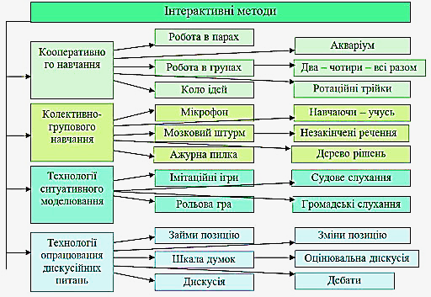

Рисунок 1.2 – Групи інтерактивних методів навчання за О. Л. Пишко

Діалог – вид усного мовлення (рідше письмовій), що характеризується зміною висловлювань двох чи декількох (у цьому випадку іноді вживають термін «полілог») говорять осіб. Репліки (висловлювання) говорять пов'язані між собою за змістом і складають разом єдине ціле, тому діалог – вид зв'язного мовлення або тексту. У діалозі важливу роль відіграють ситуація, жест, міміка, інтонація. Для діалогу характерні деякі стилістичні особливості: питання, вигуки, еліптичні конструкції, вигуки й частки, обігу та ін. [5, 7]. Різновиди діалогів за комунікативною функцією зображені на малюнку 1.3. [11].

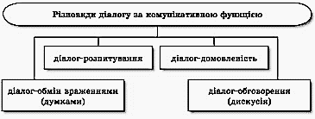

Рисунок 1.3 – Різновиди діалогу за комунікативною функцією [11].

Демонстрація – методичний прийом, показ на занятті (позакласному заході) всім навчаються таблиць, схем, моделей, картин, діапозитивів, відеофільмів, телепередач, фотографій, проецируемих на екран за допомогою сучасної електронної і відеотехніки [7, 12].
Диференційований підхід – форма організації праці учнів на основі їх об'єднання, в рамках навчального колективу, в невеликі групи по інтересам, за рівнем готовності, а змішаних – за національним складом, за ступенем володіння російською (іноземною) мовою. Кожна група отримує завдання різного характеру, неоднаковою ступеня труднощі. Диференційований підхід дозволяє в рамках підліткового колективу підтягти відстаючих, дати можливість для розвитку кожної підлітковій групі (кожної особистості). Поділ на групи не є постійним. Для різних видів роботи можуть створюватися різні за складом творчі групи [7, 13, 14].
Дозування навчального матеріалу. При організації та проведенні позакласного заняття (заходу) педагогу необхідно продумати насиченість кожного етапу заняття або заходу. Така робота сприяє попередженню перевантаження учнів, стомлюваності, забезпечує оптимальні умови засвоєння навчального (пізнавального) матеріалу [7].
Доказ – методичний прийом, що розвиває мислення і мова і складається в обґрунтуванні будь-якого твердження за допомогою інших думок, тверджень, вже доведених або які приймаються без доказів (очевидних або недоказових). Завдання з пропозицією «доведи» широко використовуються як на навчальних заняттях, так і під час проведення позакласного заходу [7].
Закріплення знань, умінь і навичок – вид навчальної діяльності учнів, що організовується і перевіряється педагогом, спрямованої на здійснення принципу міцності засвоєння навчального (пізнавального) матеріалу. Закріплення знань здійснюється шляхом повторення нового матеріалу в різних варіантах і поєднаннях, у перебудованому вигляді, з новими прикладами, а також за допомогою виконання практичних дій, вправ, практичних завдань. Закріплення на навчальному занятті проводиться зазвичай після пояснення нового матеріалу [7, 15, 16].
Тестування - сучасний вид перевірки засвоєння навчального (теоретичного) матеріалу, визначення психологічного типу особистості підлітка, його схильностей і інтересів. Тестування передбачає дві методики виконання: комп'ютерний варіант і варіант на паперових носіях. Викладачі складають короткі завдання по вивчених темах або блоку навчального матеріалу, пропонують різні варіанти їх рішення (відповіді), з яких лише один варіант вірний. Студентам пропонується за певну (обмежену) час визначити правильний варіант відповіді або на аркушах паперу, або в комп'ютері [7, 17-21].
Комп'ютер – сучасний технічний засіб навчання, розвитку і пошуку інформації в Інтернеті, яке застосовується в наступних видах [7]:
• розробка і використання учнями комп'ютерних програм, за якими вони працюють самостійно на персональних комп'ютерах або в комп'ютерних класах;
• використання готових комп'ютерних програм, розвиваючі ігри, тестування;
• контроль і самоконтроль (перевіряються знання та вміння);
• спілкування з друзями інших регіонів і країн через Інтернет, передача інформації за допомогою електронної пошти;
• моделювання і конструювання; узагальнення досліджуваного теоретичного матеріалу, а також реферування та редагування написаного тексту;
• аналіз і відбір навчальних текстів, необхідної інформації та їх оцінка за певними критеріями;
• кількісне вивчення звучної мови або надрукованих текстів і ін. [7].
Повторення навчального (пізнавального) матеріалу – повернення в ході навчального заняття (позакласного заходу) до раніше вивченого з метою його закріплення, зв'язування з новим матеріалом, узагальнення і систематизації вивченого. Повторення забезпечує міцність засвоєння знань. Зазвичай повторення проводиться на нових прикладах, в іншому порядку, із застосуванням нових способів діяльності (підготовка учнями узагальнюючих таблиць, схем, доповідей тощо) [7, 22-25].
Індивідуальне навчання (консультація) – форма організації навчальних занять з окремими учнями поза навчального колективу. Найчастіше використовується з учнями, яким наказано навчання на дому. Індивідуальне навчання зазвичай складається в роз'ясненні складних теоретичних питань, у спільному виконанні завдань з урахуванням методичних вказівок викладача, самостійної роботи під керівництвом педагога. Як правило, індивідуальні консультації даються педагогом при підготовці доповідей, виконання тривалої творчої роботи (при використанні проектної методики) [7, 26].
Розвиток мовлення учнів – процес оволодіння мовленням: засобами мови (фонетикою, лексикою, граматикою, культурою мовлення, стилями) і механізмами мови – її сприйняттям і виразом своїх думок. Процес розвитку мовлення протікає у людей різного віку. Термін «розвиток мовлення» використовується також у вузькому методичному значенні: спеціальна навчальна діяльність педагога і учнів, спрямована на оволодіння мовою, а також відповідний розділ курсу методики російської або іноземної мови. Вона включає організацію мовленнєвих ситуацій, мовної середовища, словникову роботу, синтаксичні вправи, роботу над текстом (зв'язним мовленням), інтонаціями, над виправленням і вдосконаленням мови.
Вся робота з розвитку мовлення спирається на курс граматики, лексики, фонетики, словотвору, стилістики, а також на теорію мови і тексту, яка не входить в програму для учнів, але використовується як основа методики розвитку мовлення учнів [7, 27-30].
Рольова гра – методичний прийом навчання та активізації позакласної роботи школярів. Суть рольової гри полягає у створенні таких ситуацій, в яких кожен учасник отримує вигадане ім'я, соціальну роль – туриста, екскурсовода, журналіста, медсестри, педагога і т. д. Ведучий керує ходом бесіди. Рольова гра створює мотивацію, близьку до природної, збуджує інтерес, підвищує емоційний рівень учбової праці учнів [7, 31-38].
Самоконтроль – необхідний етап навчального дії. Реалізується в таких прийомах: перевірка правильності написаного тексту; застосування словників і довідників; вивірка своєї відповіді за заздалегідь складеним планом; самоспостереження за вимовою, темпом, виразністю мови і правильністю читання тексту і т. д. [7].
Самостійна робота – пізнавальна, навчальна діяльність, що виконується за завданням вчителя, під його керівництвом, але без його безпосередньої участі. Може мати місце при вивченні нового навчального матеріалу, закріплення знань, підготовку реферату або доповіді, творчої роботи, зборі колекції або гербарію, проектуванні проекту [7, 39-43].
Метод проектів – в даний час найбільш популярний метод навчання серед вчителів-експериментаторів. Найбільш ефективне застосування проектного методу можливо з використанням комп'ютера. У проектному процесі виділяють три основні стадії, або фази. На першій висувається плідна ідея (змістовне ядро, сенс подальших дій). На другий (середній) – з недиференційованою ідеї вимальовується багатопланова панорама бажаного (побудова технології подальших дій або прийомів майбутньої запланованої моделі), Завершальна фаза проектування – складання проектно-технологічної документації.
Проектний метод передбачає принципово інший підхід: «Подумай, уяви, поміркуй над тим, яким шляхом і якими засобами це можна було б виконати» [7, 44-49].

1.3 Пріоритетні форми позакласної роботи в загальноосвітніх закладах

Найчастіше пріоритетними для дітей і підлітків в загальноосвітніх закладах є ігрові, театральні, дискусійні, ситуативно-творчі, психологічні, змагальні форми виховної та позакласної роботи, що дозволяють учням усвідомити самих себе.
Найбільш популярними формами позакласної діяльності є [7, 49-55]:
1. Предметні тижні з навчальних предметів соціально-гуманітарного, математичного та природничого циклів.
2. Навчально-пізнавальна діяльність: загальношкільні предметні олімпіади та громадські огляди знань, вшанування призерів та переможців загальношкільних, міських (районних) і обласних (окружних, регіональних, республіканських) предметних олімпіад та конкурсів; чемпіонати «знавців віртуального світу» (знавців інформаційно-комунікаційних технологій), фестивалі творчих та науково-дослідницьких проектів; загальношкільні конкурси «Кращий учень» (по паралелях класів), «Кращий випускник школи (ліцею, гімназії)», «Найкраще портфоліо учня» [7, 49-55].
3. Героїко-патріотичні та військово-спортивні заходи: робота шкільних музеїв, тематичні вечори та свята; організація і проведення екскурсій та тематичних екскурсійних поїздок, військово-спортивних ігор «Зірниця» та «Орлятко», змагань «Безпечне колесо», загонів ЮІР (юних інспекторів дорожнього руху) і ЮДП (юних друзів пожежників).
4. Масові свята (колективно-творчі справи): тематичні свята, фестивалі творчості та фантазії; конкурси: «Алло, ми шукаємо таланти», «А ну-мо, хлопці», «Міс школа», КВК, професій, саморобок; інтелектуальні турніри знавців; конкурси інсценованої або стройової пісні, театральних постановок, читців та авторської творчості, малюнків і плакатів.
5. Спеціалізовані (тематичні) або профорієнтаційні акції: ярмарки знань і майбутніх професій; свята та фестивалі народної творчості, національних звичаїв і традицій; фестивалі науки і творчості, гуртків і клубів за інтересами; тиждень дитячої книги або бібліофілів.
6. Суспільно корисні і соціально значущі заходи: трудові десанти і суботники; тимурівська діяльність, рейди Айболитя і чистоти; пошукова та краєзнавча робота; операції «Подарунок далеким друзям», «Подарунок ветерану»; акції милосердя: «Допоможи дітям-інвалідам», «Наш подарунок дитячому будинку», «Допоможи людям старшого віку».
7. Спортивна і туристична діяльність: організація і проведення туристських зльотів, «робинзонад» і змагань, одно – та багатоденних пішохідних, комбінованих, гірських, вело-мото походів і експедицій; вечорів туристів, «Малих олімпійських ігор», турнірів (чемпіонатів) з волейболу, баскетболу, легкої і важкої атлетики, гімнастики, боротьби, шахів та шашок (нардам, більярду); спортивних естафет (з учнями, батьками); змагань «Мама, тато, я – спортивна сім'я», «найспортивніший клас» [7, 49-55].
Найбільш поширені форми дозвіллєвого спілкування: «вогники», круглі столи, дискотеки, вечори, вечорниці, виїзди за місто, відвідування музеїв, зустрічі з цікавими людьми; робота гуртків і клубів за інтересами, спортивних секцій; «мозкові штурми», дискусії та інтерактив.
Стають популярними нові ігрові форми: за типом гри програми «Нова цивілізація», інтенсивного спілкування (цільові тренінги, навчальні та розвиваючі інтелектуальні та психологічні ігри), комунікативно-лінгвістичні (тренінги спілкування, творчі ігрові вечора), комунікативні (дискусії, мозкові атаки, ділові, сюжетно-рольові ігри) [7, 49-55].

1.4 Організація позакласної роботи з природничих наук

Організація позаурочної роботи з природничих наук зумовлюється насамперед необхідністю тривалих спостережень за об'єктами природи, які не вкладаються в розклад навчальних занять. Такі роботи мають попередній характер. Тому педагогу необхідно своєчасно організувати учнів для постановки дослідів і спостережень за ними в куточку живої природи, аби одержати результати до конкретного уроку.
У процесі вивчення рослин у класі можна організувати різноманітні самостійні роботи з використанням рослин з куточку живої природи. Такі роботи сприяють успішнішому засвоєнню учнями анатомоморфологічних, екологічних і систематичних понять розділу, ефективному оволодінню вміннями правильно проводити спостереження, з'ясуванню таксономічного положення різних видів [5, 56-58].
На розвиток пізнавальної самостійності учнів позитивно впливає проведення лабораторних робіт із використанням живих тварин (евглени зеленої, інфузорії туфельки, дощового черв'яка, трубочника, молюсків тощо), вирощених у куточку живої природи. Зазвичай на таких заняттях роботі з натуральними об'єктами відводиться більша частина навчального часу, оскільки вона виконується на етапі вивчення нового матеріалу й має репродуктивний або пошуковий характер. Для успішного проведення таких занять слід попередньо підготувати роздатковий матеріал та інструктивні картки, в яких зазначено тему лабораторної роботи, мету, обладнання й матеріали, хід роботи, а також наведено завдання або запитання [5, 56-58].
У куточку живої природи учні можуть вивчати особливості росту й розвитку кімнатних рослин, вплив факторів довкілля на загальний розвиток рослин. Закладаючи досліди, учні задовольняють свою цікавість і здобувають навички дослідної роботи, що може стати їм у пригоді в подальшому житті (наприклад, якщо хтось із них вирощуватиме культурні рослини у виробничих умовах на великих площах).
Робота в куточку живої природи виховує в учнів інтерес і любов до природи й свідоме ставлення до неї, розширює світогляд, розвиває допитливість. Проведення дослідів у куточку живої природи визначається змістом курсу, що дає змогу спланувати різноманітні роботи з урахуванням вікових особливостей учнів та посильності навантаження, а також дібрати природний матеріал [5, 56-58].
Організація позаурочної роботи на шкільній навчально-дослідній земельній ділянці. Позаурочна робота на шкільній навчально-дослідній земельній ділянці має виховне значення лише за умови старанно продуманої організації учнів, яка здійснюється поступово, протягом усього навчального року. Восени учні під час уроку знайомляться з навчальнодослідною ділянкою та її територіальним планом. Потім у процесі вивчення кожної теми учням дають завдання для проведення дослідів безпосередньо на ділянці [5, 59-61].
Працюючи в шкільному плодово-декоративному розсаднику, учні удосконалюють свої знання й набувають важливих практичних умінь і навичок. Зокрема, з питань статевого й вегетативного розмноження плодовоягідних рослин та вирощування садибного матеріалу вони набувають таких важливих практичних умінь і навичок, як підготовка насіння плодових порід до сівби, висівання насіння, пікірування, окулірування, прищеплення бічних пагонів для керування ростом рослини, формування крони тощо. Учні старших класів на ділянці ставлять досліди навчального характеру, які дають змогу полегшити засвоєння понять про гібридологічний метод, закони спадковості, гетерозис, поліплоїдію, мутагенез, методи селекції, взаємозв'язки організму та середовища, періодичність біологічних явищ. Правильно поставлені досліди й спостереження сприяють розвиткові в учнів уміння самостійно проводити їх у природі, прищеплюють інтерес до сільського господарства й бажання працювати в ньому [5, 59-61].
Проведення дослідів дає змогу якнайповніше реалізувати принцип зв'язку теорії з практикою. Опора на теоретичні знання в процесі практичної діяльності надає роботі учнів осмисленого характеру. Педагоги багатьох шкіл та позашкільних навчальних закладів України використовують земельну ділянку як навчальну лабораторію, адже набагато ефективніше вивчати рослини на живих об'єктах, у природі. Такі важливі питання, як різні способи розмноження, штучне запилення й щеплення, біологічні особливості сільськогосподарських рослин, стануть цілком доступними, якщо вивчаються в процесі практичних робіт на заняттях у природі. Результати виконання завдань на ділянці учні фіксують у щоденниках, гербаріях, колекціях, фотографіях тощо, що є дуже цінним дидактичним матеріалом для занять. Одним із важливих завдань учнів під час виконання роботи на навчально-дослідній ділянці є ведення щоденників дослідної роботи, в яких зазначаються мета, план роботи й календарність її виконання, наприкінці робляться висновки [5, 59-61].
Методика організації та проведення дослідів. Оволодіння методикою й технікою правильного проведення дослідів має виховне, пізнавальне й заразом профорієнтаційне значення. Навчання проведенню дослідів на навчально-дослідній земельній ділянці об'єднує й розвиває багато навичок, потрібних не лише в сільськогосподарському виробництві, а й для будь-якого точного спостереження та експерименту. Складаючи план дослідної роботи, завжди треба передбачати вивчення літературних джерел (книжок, брошур, періодичних видань), проведення зустрічей із науковцями тощо. Слід планувати також вивчення й опанування учнями методики й техніки виконання певних операцій, прийомів праці, складання схем та варіантів досліду, розрахунків кількості добрив, стимуляторів, отрутохімікатів та їх застосування, складання кормових раціонів тощо. Не можна забувати й про економічне планування: розрахунки й економічну оцінку вартості засівного й садибного матеріалу, добрив, отрутохімікатів тощо, кількості та вартості робочої сили, передбачуваної продукції, науково-господарського ефекту від застосування того чи іншого заходу [5, 62-64].
Важливо навчити учнів також організаційному плануванню: реєструвати час початку й закінчення досліду, хто, коли й яку роботу має виконати, як і в якій формі підбивати підсумки досліду, брати участь у виставках, популяризувати й упроваджувати результати дослідної роботи в масову практику. До складання плану й контролю за його реалізацією слід залучати як учнівський колектив, так і окремих учнів, що підвищує їхню відповідальність за виконання наміченого [5, 62-64].
Мета планування – навчити учнів раціонально й продумано здійснювати дослідну й практичну роботу, виховати з них творчих працівників. Учитель, керівник гуртка, складаючи план дослідної роботи, передбачає в своєму робочому плані методику й техніку навчання учнів, юннатів певним операціям, процесам роботи, додержанню їхньої послідовності. Слід пам'ятати, що неправильно завчені прийоми роботи дуже важко викорінювати. Отже, треба від самого початку навчити учнів [5]:
– правильному положенню тулуба, ніг, рук, голови під час виконання роботи;
– правильно користуватися знаряддями праці;
– виконувати окремі операції, застосовувати прийоми роботи з даної теми, а коли вони опановані, слід домогтися правильного темпу їх виконання.
Навчальна й дослідна робота учнів має бути суспільно корисною та посильною для них. Глибокому усвідомленню мети досліду, практичної роботи допомагає змагання між окремими учнями за краще їх проведення, за здобуття найвищих результатів. Перш ніж закладати дослід, учитель ознайомлює учнів із такими поняттями: дослідна ділянка, облікова площа, захисна смуга, повторність досліду, варіанти досліду, контрольний варіант і контрольна ділянка, виключка, облік урожаю, продуктивність та оцінка досліду [5, 62-64].
Збудженню інтересу й закріпленню знань учнів особливо сприяють:
– різні практичні, лабораторні роботи, досліди з рослинами й тваринами, які дають порівняно швидкі ефект і результати;
– показ і вивчення явищ, об'єктів у їхньому русі й розвитку;
– жвава, цікава розповідь учителя, диспути учнів, демонстрування наочних посібників, кінофільмів, робота з мікроскопом;
– наявність у роботі нового або елементів нового;
– ознайомлення з досягненнями біологічної науки, новими об'єктами для
– вивчення;
– самостійність у роботі, подолання перешкод і відповідальність за доручену справу [5].
Виконання позаурочної роботи може бути різним залежно від характеру завдання й часу, необхідного для проведення тих чи інших дослідів або спостережень. Іноді виконання завдань доводиться переносити на веснянолітній період. До позаурочних робіт належать і літні завдання, що передбачені програмою. Учні проводять фенологічні спостереження за ростом і розвитком рослин у природі, на шкільній навчально-дослідній земельній ділянці. Наприклад, улітку учням пропонується скласти гербарій бур'янів і кормових рослин, навчитися розпізнавати найпоширеніші бур'яни, кормові й лікарські рослини, провести спостереження за ростом і розвитком рослин. Учитель має добру нагоду збагатити кабінет біології цікавими об'єктами за допомогою учнів, які під час літніх канікул вирушають у різні райони України, а також близьке й далеке зарубіжжя. Заздалегідь дізнавшися про це, вчитель дає учням індивідуальні завдання привезти певні об'єкти, потрібні для кабінету, враховуючи вимоги охорони природи. При цьому вчитель завжди націлює учнів на якісне виконання й оформлення роботи, яку потім оцінює. Дуже важливо передбачити групові літні завдання, насамперед тривалі досліди на шкільній навчально-дослідній земельній ділянці. Кожна група учнів має брати участь у плануванні закріпленого за нею досліду, його закладанні з використанням агротехнічних прийомів, які сприяють розвитку рослин на дослідних і контрольних ділянках протягом літа. Для цього вчителю необхідно своєчасно підготувати докладний інструктаж для учнів із кожного завдання [5].

1.5 Ботанічна характеристика Caléndula officinalis

Календула лікарська (Calendula officinalis L.) (рис1.4) – однорічна трав'яниста рослина, яка належить до родини айстрових (Asteraceae).
Корінь у календули стрижневий, гіллястий. Стебло календули прямостояче, нерідко розгалужене, ребристе, покрите короткими, жорсткими,
у верхній частині залізистими волосками, висотою 15-80см. Товщина квітконосів стебла у суцвіть 1,5-2,5мм. Листя чергове, 3-15см довжини. Нижні – черешкові, ланцетні; верхні – сидячі, стеблообгортні [64-70].
Квітки золотисто-жовті або помаранчеві, зібрані в кошики, досягають 3-5см в діаметрі у немахрових і до 8-10см у махрових форм, розташовуються поодиноко на кінці стебла і його розгалуженнях. Розрізняють черепитчату, хризантемовидну, променисту, анемовидну і герберовидну форми суцвіть.
Внутрішні квітки трубчасті, п'ятизубчасті, довжиною до 3-10 мм, мають 5 тичинок, зрощених пильниками в трубку. Маточка знаходиться в рудиментарному стані, тому трубчасті квітки виконують чоловічу функцію.
Обгортка суцвіть напівкуляста, плеската, 1-2-рядна, складається з лінійних, до верхівки загострених листочків, густо опушених, з щільною серединною жилкою і пленчатим напівпрозорим краєм. Квітколоже голе, плоске або злегка опукле [71].

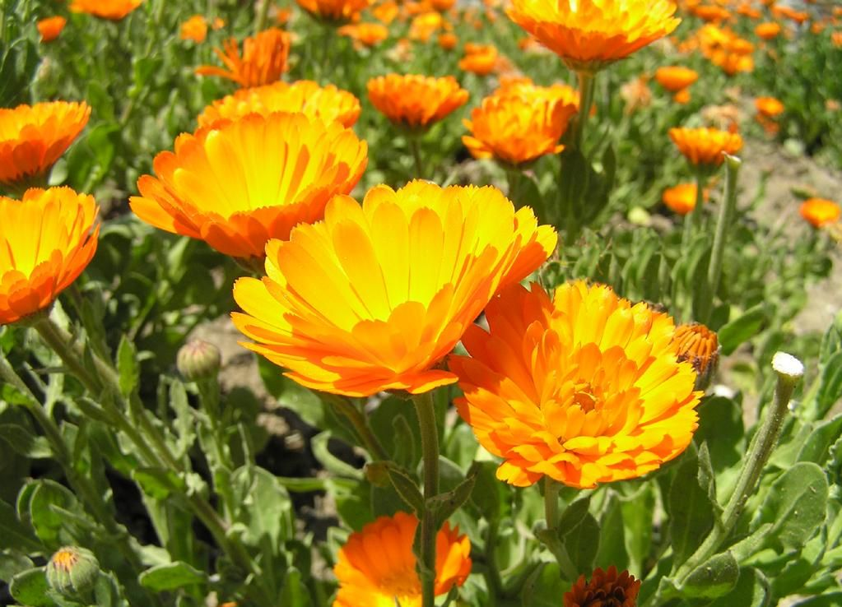

Рисунок 1.4 - Календула лікарська (Calendula officinalis L.)

Махровiсть суцвіть обумовлена формуванням переважно жіночих язичкових квіток, у яких повністю придушене розвиток тичинок і сильно розростається віночок. Махровiсть певною мірою залежить від гідротермальних умов в період формування генеративних пагонiв: вона вище в прохолодні та вологі роки.
Махровiсть суцвіть, як мутація, може штучно викликатися обробкою насіння різними мутагенами. Так, махровiсть може виникнути при впливі на насіння диметилсульфатом. Даний мутаген впливає на мейотичний поділ: у махрових рослин, починаючи з профази, перший поділ мейозу протікає зі значними порушеннями [72].
Плоди – вигнуті сім'янки. За таку своєрідною форми плодів рослини календули отримали в народі назву "нігтики".
Для календули характерна яскраво виражена гетерокарпичность (різноякісність насіння). Зовнішні сім'янки найбільші, довжиною до 2-3см, серповидно-вигнуті (когтеподiбні), жовтувато-бурі; на їх спинній стороні і
довгому, зверненому всередину носику є поздовжні ряди шипиків. Серединні сім'янки дугоподібні (лад'єподібні), довжиною 10-20 мм, світло-бурі, на спинці остробугорчаті, всередині килеваті. Внутрішні сім'янки кільцеподібні, довжиною 5-10 мм, темно-бурі, зі спинної боку горбкуваті або шипуваті.
Плоди розташовуються в залежності від ступеня махровості в кілька рядів. Кількісне співвідношення трьох типів насіння в кошику залежить від кількості рядів насіння. У немахрових суцвіть з 2-3 рядами зовнішні серповидно-вигнуті насіння складають приблизно 25% від загальної кількості насіння в суцвітті, серединні лад'єподібні – біля 34-38%, дрібні кільцеподібні – біля 37-41%. У міру збільшення кількості рядів зміст кільцеподібних насіння збільшується, а лад'єподібних і серповидно-вигнутих зменшується.
У повністю махрових суцвіттях (з кількістю рядів насіння більше 9) майже всі (понад 95%) насіння дрібні кільцеподібні, розташовуються в суцвітті щільно, куполоподібно [73].
Махровiсть впливає і на масу насіння. Багато авторів називають масу 1000 насінин в межах 8-15 р. Тут необхідно враховувати, що маса насіння календули знаходиться в прямій залежності від співвідношення типів насіння в суцвітті і кількості рядів насіння. Маса 1000 насінин у немахрових суцвіть з великою кількістю великих серповидно-вигнутих і лад'єподібних насіння становить у середньому 18 гр. У махрових суцвіть з переважною більшістю дрібних кільцеподібних насіння цей показник не перевищує 7-8 гр. Цвіте календула з червня по листопад.

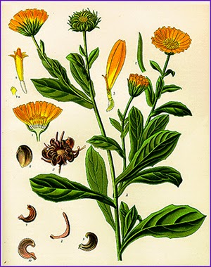
Рисунок 1.5 – Будова календули

Календула лікарська вважається невибагливою рослиною, що пояснюється, перш за все, її унікальною екологічною пластичністю. Будучи за походженням рослиною південною, календула, тим не менш, здатна успішно виростати практично по всій території України, Росії і ближнього зарубіжжя. Без збитку для врожаю календула переносить різкі коливання денних і нічних температур у високогірних районах Таджикістану.
Нормальне плодоношення і дозрівання насіння календули можливо при посіві в грунт і в північній частині країни [74].
Календула – рослина холодостійка. Сходи її здатні добре витримувати короткочасні заморожування. Для росту і розвитку календуле цілком достатньо температури 8-12°С. Насіння починає проростати при температурі 2-4°С, але краще, за спостереженнями, проростають при температурі від 15 до 20°С. Сухі і жаркі погодні умови викликають стрес рослини. При цьому розвиток рослин прискорюється, скорочується час цвітіння і знижується врожайність суцвіть, зменшується кількість махрових суцвіть. Навпаки, якщо в період формування генеративного пагону і у фазі бутонізації умови будуть прохолодні та вологі, спостерігається різке підвищення махровості і збільшення врожайності суцвіть. З точки зору обробітку календули для отримання суцвіть, такі погодні умови сприятливі впродовж всього періоду цвітіння.
При вирощуванні на насіння календули прохолодна і волога погода грає негативну роль, особливо в період формування і дозрівання насіння. При підвищеній вологості і холодної погоди насіння можуть проростати безпосередньо в суцвіттях, що знижує їх врожайність і посівні якості.
Календула здатна рости на багатьох типах ґрунтів, але найбільш високі врожаї дає на родючих чорноземах. Трохи менше її врожайність на сірих лісових ґрунтах. На заболочених або піщаних грунтах врожайність календули низька [75].
Календула є рослиною довгого дня виключно з низьким фотоперiодом: іноді рослини зацвітають при довжині дня 6,5 год. Багатьма авторами наголошується, що календула – рослина світлолюбива, краще росте на відкритих сонячних місцях. Встановлено, що зменшення інтенсивності освітлення викликає збільшення висоти рослин календули і подовження часу цвітіння [76].
Вегетаційний період у календули залежить від проведення зборів суцвіть і становить у сорту Кальта від 92-98 днів (без збору) до 160-175 днів (при систематичному зборі суцвіть).
Виділяють наступні фази росту і розвитку календули лікарської:
Сходи в залежності від температури і вологості грунту, за спостереженнями, у сорту Кальта з'являються через 7-20 днів після посіву. У період вегетативного розвитку спостерігається інтенсивний ріст рослин.
Фаза бутонізації настає через 27-38 днів після появи сходу. У цій фазі триває зростання надземної частини календули. Тривалість фази змінюється в залежності від умов вегетації.
Початок фази цвітіння спостерігалося через 32-44 дня після появи сходів (кінець червня - початок липня). У фазу цвітіння відбувається відновлення інтенсивного приросту біомаси за рахунок сильного розгалуження і утворення нових квітконосів. У цей період чиста продуктивність фотосинтезу листя максимальна і становить 14,7 г/м² у добу.
Час цвітіння у календули залежить від місця розташування на рослині: чим нижче порядок розгалуження і вище ярус пагону, тим раніше цвітіння настає і тим воно триваліше [77].
При обробленні календули для отримання лікарської сировини суцвіття систематично видаляють, що подовжує фази цвітіння до кінця періоду вегетації, викликаючи інтенсивне освіта суцвіть на нових пагонах. Якщо суцвіття не видаляти, то рослина різко знижує темпи утворення нових цветоносних пагонів, розміри суцвіть зменшуються. За спостереженнями, 14-денна затримка збору суцвіть, коли на суцвіттях почався процес наливу насіння, призводить до зниження щоденного формування врожаю в 6,5 рази, і згодом темпи цвітіння не відновлюються.
Кількість суцвіть на одній рослині за тривалістю цвітіння 3 місяці може становити 26-99 шт., 4 місяці – 32-140 шт. Біологічна врожайність суцвіть календули може коливатися в залежності від умов зростання від 1,5 до 2,5 т/га сухих суцвіть. Однак господарська врожайність істотно менше і складає від 0,5 до 2 т/га, що часто обумовлено несвоєчасним і неповним збором суцвіть.
Початок фази плодоносіння – на 65-73 день після появи сходів (якщо не проводиться збір суцвіть). У цю фазу зростання рослин сповільнюється і поступово зупиняється.
Розрізняють наступні фази формування насіння календули лікарської:
У період пофарбованого бутона: маса 1000 насінин - 2,02м (сира маса) і 0,31г (суха), вологість – 84%. Тривалість 4-5 днів. Забарвлення насіння в цій фазі темно-зелене.
Фаза наливу: сира маса 1000 насінин–12,61 гр. суха, – 5,5 г, вологість – 56,4%. Тривалість – 14-15 днів. Забарвлення насіння світло-зелена.
Фаза дозрівання насіння: сира маса 1000 насінин–6,21 гр., суха маса – 5,57 г (судячи по масі, автори аналізували насіння махрових суцвіть), вологість – 10,3%.Тривалість 8-9 днів. Насіння мають світло-коричневе забарвлення.
Насіння зберігають свою схожість протягом 3-5 років. Різна схожість насіння обумовлена, в першу чергу, термінами збору і зрілістю насіння.
Виростити календулу на присадибній ділянці неважко, так як рослина це невибаглива, добре переносить весняні заморозки, стійкий до багатьох хвороб і шкідників і може довго радувати вас своїми яскравими квітами.
Для розміщення календули слід вибрати сонячне, не затінене деревами місце ділянки. Часто рекомендують сіяти календулу між грядками садових і городних культур. Це дозволяє раціонально використовувати земельну ділянку, а також може допомогти в боротьбі з кліщами, метеликами i багатьма шкідниками. Сусідство з календулою може врятувати айстри від чорної ніжки, а гладіолуси від трипсів [78].
Разом з тим, треба мати на увазі аллелопатичні особливості рослин: календула, як і багато лікарські та інші рослини, виділяє в грунт корінням речовини, які при закритті посадці можуть затримувати зростання деяких рослин (редиски, базиліка).
Восени при перекопуванні бажано внести з розрахунку на 1м² 3-4кг перегною, 15-20 г фосфорних (суперфосфат) і 20-30 г. калійних (хлористий калій) добрив. Азотні добрива (сечовина) – 30-35 г/м² – краще вносити навесні перед посівом, так як при осінньому внесення деякі форми азоту вимиваються з талими водами.
Навесні при досягненні "фізичної зрілості" ґрунт розрівнюють граблями. Наступ фізичної зрілості грунту можна визначити старим вірним способом: взяти грудку ґрунту, стиснути в кулаці, підняти до рівня пояса і відпустити. Якщо при цьому грудка розпалася, значить, грунт досить підсохлий і його можна обробляти [71].
Насіння календули висівають рано навесні, так як сходи не бояться короткочасних заморозків. Сіють насіння на глибину 2-3 см.
Схема посіву залежить від його призначення. Якщо хочете мати ефектні окремі рослини,то їх можна розташовувати за схемою 30х30 см або навіть 40х40 см. Якщо ж потрібні товсті квіткові рядки, скажімо, для оформлення доріжки або з невеликої площі ви хочете зібрати якомога більше лікарських суцвіть, то рослини можна розташовувати рядами з відстанню між рослинами в рядах 7-10 см і міжряддями 30-50 см.
Сходи з'являються через 1-2 тижні, і після цього догляд за календулою полягатиме лише в прополці бур'янів і поливу рослин в гостру посуху.
До кінця червня починається цвітіння календули. Якщо ви хочете продовжити рясне цвітіння до глибокої осені, то можете відразу приступати до збору суцвіть – квіткових кошиків. Чим більше суцвіть ви зберете, тим більше їх розпуститься знову. Якщо суцвіття не збирати взагалі, то цвітіння триватиме до кінця липня. При частковому зборі суцвіть цвітіння може тривати досить довго, але не дуже рясно [75].
Суцвіття збирають, коли краєві квітки ("пелюстки") візьмуть горизонтальне положення. Обриваються суцвіття у самого заснування квітконосу. Зібрані суцвіття розкладаються в один шар і сушаться в темному і провітрюваному місці, наприклад, на горищі або стелажах. Коли при натисканні пальцем суцвіття розпадається, сушіння можна вважати закінченою.
Зберігаються висушені суцвіття в тканинних мішечках або в коробках до 2 років. У поліетиленових мішках або в щільно закритій скляній тарі зберігати лікарську сировину не рекомендується, так як термін придатності при цьому скорочується [79].

1.6 Застосування Caléndula officinalis

Широким спектром своїх лікувальних властивостей календула зобов'язана речовинам, що містяться в її складі. Головне з них – календен. Окрім нього, в квітках містяться декілька органічних кислот (перш за все яблучна і пентадецилова, частково – саліцилова), смоли, каротин. Терпкий аромат рослини обумовлюється наявністю ефірного масла. Каротин, який міститься в календулі, впливає на колір рослини: у помаранчевих квітках його удвічі більше, ніж в білих [81].
У різних частинах рослини різний хімічний склад. Найбільша кількість корисних речовин міститься в квітках календули, є корисні елементи в листі і в стеблі, а ось коріння рослини не вважається цілющим [82-85]. У квітках календули міститься до 3 % каротиноїдів і до 0,8 % флавоноїдів. Саме завдяки їм препарати з календули мають сильну фармакологічну активність. Доведена їх сильна протизапальна і антимікробна дія при місцевому використанні, зокрема, водні настої пригнічують активність вірусу herpes, а спиртова настоянка ефективна відносно вірусу грипу типуA. Наявність каротиноїдів впливає на насиченість забарвлення пелюсток: чим більше каротіноїдов, тим яскравіше квітка. До каротіноїдів відносяться лютєїн, тритерпенові сапоніни (2–10 %) і полісахариди (до 15 %). Лютєїн – дуже цінна речовина, оскільки укріплює зір. Запах квітів та її фітонцидні властивості обумовлені наявністю ефірних масел, яких в квітках рослини міститься 0,02 %. Також в квітках присутні гірка речовина календен (до 19 %), до 4 % слизу, до 3,4 % смол, фітонциди, органічні кислоти, глікозиди, дубильні речовини, сапоніни, до 8 % органічних кислот, вітамін С, калій, кальцій, магній, ряд мікроелементів та ін. Завдяки цим речовинам календула і знайшла таке широке застосування в офіційній і народній медицині [82].
Отримуваний з квіток екстракт надає антисептичної і протизапальної дії, сприяє зміцненню стінок судин, стимулює відновлення клітин, володіє противірусними властивостями.
У надземних частинах рослини знайдено до 10 % гіркої речовини календена, а також сапонін, який в процесі приготування лікарських препаратів переходить в олеанолову і глюкуронову кислоти.
У насінні містяться алкалоїди і жирне масло, представлене гліцеридами переважно лаурінової і пальмітинової кислот. А в корінні виявлені інулін і ряд трітерпенових глікозидів, що є похідними олеанолової кислоти.
Завдяки наявності вітамінів, мікроелементів і інших цілющих речовин календула є однією з найулюбленіших і популярніших в народі лікарських рослин. Вона володіє бактерицидною та протизапальною властивостями. Настої, настоянки, мазі та інші препарати з календули знижують артеріальний тиск, уповільнюють серцевий ритм, збільшують амплітуду серцевих скорочень, заспокоюють нервову систему [83].
Хороша календула не тільки як самостійні ліки, але і в комбінації з іншими травами і навіть хімічними лікарськими препаратами. Так, у поєднанні з ромашкою календула підвищує жовчевиділення, а у поєднанні з сульфаніламідами і антибіотиками дуже ефективна при лікуванні ангін. Позитивна дія препаратів календули відмічена при гастритах, виразковій хворобі шлунку і дванадцятипалої кишки, коліті, ентероколітах, захворюваннях печінки і жовчного міхура [84].
Використання календули настільки багатогранне, що уразить уяву будь-кого. Пелюстки календули є відмінним харчовим фарбником, а висушені кошики відмінна приправа до різних супів і соусів. З пелюсток шляхом вичавлювання здобувають масляний екстракт, який є не тільки корисним, але і оригінальним харчовим фарбником. Але найголовніша властивістькалендули-це надзвичайна лікарська дія [85].
Календула дуже широко використовується в медицині.З календули виробляється багато фармацевтичних препаратів: мазі, настійки, настої, креми і пігулки. У кожному препараті виділено одне або декілька властивостей рослини, що роблять вплив на організм. Тому вони рекомендовані від тих або інших недуг. Основні властивості лікарських форм і фітопрепаратів з календули: протизапальні, ранозагоювальні, бактерицидні, спазмолітичні і жовчогінні. Завдяки своїй протизапальній активності, здатності відновлювати клітки слизових оболонок шлунку і кишечника, загоювати виразки і ерозії препарати календули найчастіше призначають при захворюваннях шлунку, кишечника і печінки. Механізм захисної дії препаратів календули наступний: вони знижують агресивність шлункового соку і підвищують еластичність слизистої оболонки шлунку. Настойки і пігулки з календули призначають також при серцевих захворюваннях, що супроводжуються порушенням ритму, задишкою, набряками, при гіпертонічній хворобі 1-ої та 2-ої стадій і при гіпертонічній хворобі в клімактеричному періоді, оскільки вони надають м'яку гіпотензивну дію, а також сприяють нормалізації сердечної діяльності і зменшують набряки [86].
Зовнішнє вживання препаратів з календули теж повністю виправдало себе. Доведено, що настойка календули є ефективнішою, ніж препарати йоду, для лікування ран і порізів, оскільки календула володіє унікальною здатністю прискорювати регенерацію тканин, зменшувати запальні процеси і викликати загоювання ран. Завдяки цим властивостям настойка, настій і мазь промислового виробництва використовуються для лікування гнійних ран, карбункулів, фурункулів, виразок, опіків, легких поранень, при запальних захворюваннях порожнини рота і глотки [87].
Календула випускається також у складі інших трав, що підсилюють її позитивну дію і що збагачують іншими якостями. З метою посилення жовчоутворення і жовчовиділення, а також підвищення секреторної активності шлунку виготовляють трав'яний збір, до складу якого окрім календули входять ромашкааптечна і деревій звичайний. Дія такого комбінованого препарату приводить до стійкого поліпшення жовчовидільної функції печінки і усунення застою жовчі в жовчному міхурі [88].
До достоїнств препаратів з календули відноситься їх мінімальну токсичність, яка дозволяє збільшувати дозування і тривалість прийому без побоювання за здоров'я. Проте, не дивлячись на активність календули, її дія тривала, тому препарати з цієї рослини потрібно приймати довго, інколи навіть до року. Лише так можна досягти доброго і стабільного результату лікування [89].
У народній медицині особливою популярністю з давніх часів користувалися настої календули. Наполяжи календули застосовували при захворюваннях печінки і жовчного міхура, жовтяниці, захворюваннях селезінки, спазмах шлунку, при каменях в сечовому міхурі при кашлі, гіпертонічній хворобі, серцевих неврозах, золотусі, рахіті. А зовнішньо настій використовували ще частіше. З його допомогою заліковували рани, порізи, виразки. Настоєм календули полоскали рот і горло, ним лікували молочницю і кашель, застосовували у вигляді клізм для лікування проктитів і парапроктитів, а також при ерозії шийки матки у жінок.
Найкоштовніше в рослині – квітки, що володіють великим набором цілющих властивостей. Саме з цієї частини календули робили настої і настойки, мазі і креми. Вони були підручним засобом при будь-якій хворобі.
Квітки рослини заварювали як чай і пили при гіпертонії, серцевих захворюваннях, що супроводяться серцебиттям, задишкою і набряками. А спиртову настійку вживали при гастриті, виразковій хворобі шлунку і дванадцятипалої кишки, коліті і ентероколітах. Сік з квіток і листя рослини вважався ефективним засобом при стенокардії, гіпертонічній хворобі, атеросклерозі, неврозах і клімаксі. Соком календули лікували гастрит, виразкову хворобу шлунку і дванадцятипалої кишки, коліт і ентероколіти, а зовнішньо – нежить, тріщини заднього проходу, запалення прямої кишки, ерозії шийки матки, білі, тріхомонадний кольпіт. У народній медицині відзначають протизапальне,бактерицидне,седативне, антитоксичне, спазмолітичне,сечогінне властивості календули лікарської.
Календула широко застосовується і в гомеопатії. Календула практично не має побічних дій і протипоказань, а алергічні реакції украй рідкі [89].
Календула культивується як декоративна рослина в багатьох країнах Західної і Східної Європи (Німеччини, Австрії, Угорщини, Польщі), у тому числі на Україні, а також в США, Середній Азії, на Кавказі.
В даний час селекція календули ведеться по двох напрямах: декоративному і медичному. У нас в країні переважае другий напрямок. У Америці і Європі, навпаки, велику увагу приділяють декоративним якостям цієї рослини. Види календули зарубіжної селекції мають велику різноманітність форм і розмірів.Зарубіжними селекціонерами виведені види котрі мають різноманітне забарвлення квітів, розміри куща, а також різноманітні форми листя [90].
Застосовують для рабаток, бордюрів, клумб і груп. Як зрізочна культура вирощується практично цілорічно, особливо в зимовий час.
Для зимової вигонки потрібне додаткове світло і невисокі температури (12-14°). Для вирощування в теплицях для зрізки використовують старі розкидисті сорти,а також знову вiдселекцiйованi з колонновидним кущем, а також з різним типом суцвіття (черепицеподібні, хризантемовидні, променисті і анемоновидні) [91].

1.7 Характеристика сортів Caléndula officinalis

Низькорослі сорти
Звичайні низькорослі сорти: садова група Фієста Гітана включає повний набір забарвлень і окремо сорти з помаранчевою і жовтою (“Титану Оранж” і “Титану Йеллоу”), висота рослин на початку цвітіння 12-15см, кущі компактнi, суцвіття густомахрові, 6-7см в діаметрі, раноквітнучі [92].
Садова група Бон-Бон – серія, заввишки 25-30см, раноквітнуча, суцвіття махрові, плоскі, діаметром 6-8см, абрикосового, помаранчевого і жовтого забарвлення, а також в суміші.
Садова група Джипсі Фестиваль – серія включає 2 сорти по забарвленню і суміш (помаранчевий і золотисто-жовтий) заввишки до 30см, густомахрові суцвіття діаметром 6-7см [93].
Група Бон-Бон – кущі дуже компактні, квітки великі (діаметр 6-8см), махрові, абрикосового, помаранчевого і жовтого забарвлення, висота рослин 25-30см.
Сорти групи “Каблуна” (рисунок 1.6) мають незвичайну форму золотисто-жовтих або помаранчевих суцвіть з сильно розрослими трубчастими квітками (анемоновидна форма) і також можуть використовуватися на зрізку.
У групі Патіо рослини низькі 25-30см, з компактною формою куща. Вони гарні для міксбордерiв. Сорт “Каліпсо” можна вирощувати навіть в горщику на підвіконні. Суцвіття у нього махрові, яскраві і великі, до 10 см в діаметрі.
Середньорослі сорти
“Гольд Кеніг” – Кущик компактний 35-45см заввишки, із середньою кількістю листя. Пагони міцні, ребристі. Листя великі, довгасті, світло-зеленi. Суцвіття махрові і напівмахрові, 4-5см в діаметрі, язичкові квітки подовжені, весловиднi, золотисто-жовті, трубчасті – рожево-коричневі.
“Зонненшайн” – Кущик компактний 40-50см заввишки. Пагони міцні, ребристі, світло-зеленi. Листя великі, довгасті, світло-зеленi. Суцвіття напівмахрові, 6-7,5см в діаметрі, язичкові квітки довгі, яскраво жовті, закручені донизу, трубчасті - такого ж кольору [94].

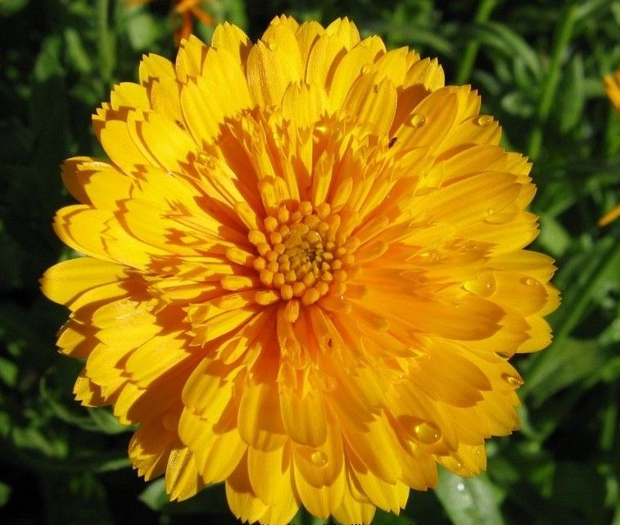

Рисунок 1.6 – Календула сорту “Каблуна”

“Майстерштюк” – Кущик компактний 35-45см заввишки. Пагони міцні, ребристі, світло-зеленi. Листя великі, подовжені, розширені у верхній частині, інтенсивно-зелені. Суцвіття махрові і напівмахрові, 6-8см в діаметрі, кілька ввігнуті, язичкові квітки весловиднi, яскраво-помаранчеві, трубчасті – світло-коричневі [95].
“Оранж Кеніг”– Кущик розкидистий 40-50см заввишки, густо облистяний. Пагони ребристі, світло-зеленi. Листя великі, подовжені, світло-зеленi. Суцвіття махрові і напівмахрові, 7-8см в діаметрі, щільні,черепитчаті, язичкові квітки яскраво-помаранчеві, з жовтим підставою, блискучі, трубчасті – темно-помаранчеві.
“Ювель” – Кущик компактний, майже кулястий, 40-50см заввишки. Пагони неправильно п'ятиграннi, світло-зеленi. Листя великі, широкі, довгасті, світло-зеленi. Суцвіття махрові і напівмахрові, 5-8см в діаметрі, плоскі, язичкові квітки лососево-помаранчеві, трубчасті – жовті.
“Хен & Чикенс” висота 50см, суцвіття помаранчевого кольору. Сорт не був би нічим цікавий, якщо б не дрібні корзиночки суцвіть, виглядають з-під основного суцвіття, як маленькі курчата з-під квочки.
Сорти групи “Тач оф Ред”. Висота 45см, суцвіття різних відтінків.

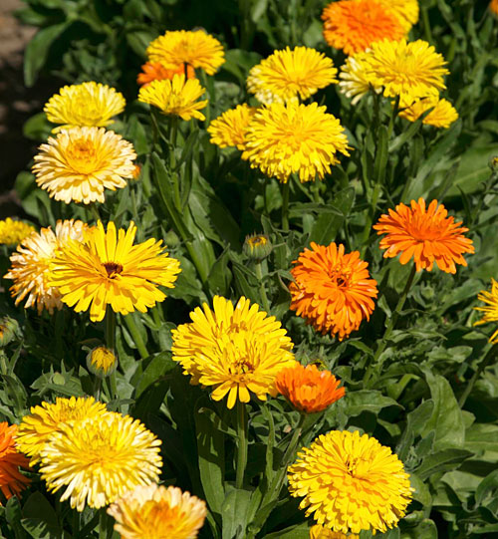

Рисунок 1.7 – Календула сорт “ Ювель ”

Високорослі.
Так, популярна група сортів Пацифік Бьюті (Тихоокеанська Красуня) відмінно підходить для зрізу: високі рослини (60-80см), суцвіття витончені, великі, діаметром 7-9 см. Сорта групи Каблуна мають незвичайну форму золотисто-жовтих або помаранчевих суцвіть з сильно розрослими трубчастими квітками (анемоновидная форма) і також можуть використовуватися на зрізку. У гатунку “Голден Емперор” суцвіття темно-червоні з нижньої сторони і світло-помаранчеві зверху. А “Радіо” має променисту форму, язичкові квітки закручені в трубочки і утворюють своєрідні "антени". Цікаво, що всі культивари, тією чи іншою мірою,володіють лікувальними властивостями. Так, в суцвіттях декоративного гатунку 'Каблуна Голд' зміст каротиноїдів навіть в 2 рази більше, ніж у "лікарський" “Кальта” [95].

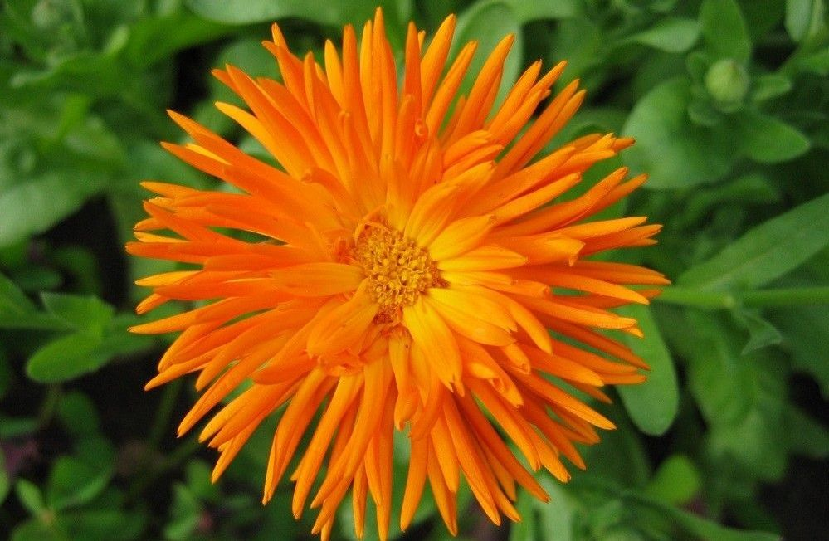

Рисунок 1.8 – Календула сорт “Радіо”

Найбільш поширені сорти
“Гольдгельб”– Кущик розкидистий 50-60см заввишки, густоветвистий. Пагони округлі, світло-зеленi. Листя великі, довгасті, розширені догори, світло-зеленi. Суцвіття махрові і напівмахрові, 5-6см в діаметрі, язичкові квітки веслоподібні, золотисто-жовті, загнуті вгору на кінцях, трубчасті – золотисто-жовті, дрібні, вузьковоронкопоібні.
“Гольдкугель”– Кущик розкидистий 55-65см заввишки, густо облистяний. Пагони угловато-округлі. Листя великі, подовжені, розширені до верхівки, світло-зеленi. Суцвіття махрові і напівмахрові, 7-8см в діаметрі, плоскі, язичкові квітки весловиднi, золотисто-жовті, трубчасті - жовті.
'Канариенфогель'– Кущик розкидистий до 60см висотою, густо облистяний. Пагони міцні, неправильно п'ятикутні. Листя великі, подовжені, догори розширені. Суцвіття до 5см в діаметрі, плоскі, язичкові квітки канарково-жовті, вузькі, трубчасті – дрібні, світло-коричневі.
“Голден Емперор”, що в перекладі означає "Золотий імператор". Висота 50-55см. Cуцвiття золотистi, нижня сторона язичкових квіток має більш темне забарвлення.
“Баллс Оранж” тобто "Помаранчеві кулі". Висота 50см. Суцвіття густо махрові, черепитчаті, дуже великі, яскраво-помаранчеві [92, 95].
“Пінк Сепрайз” тобто "Рожевий сюрприз" висота 60см. Суцвіття невеликі, махрові, кремово-рожеві.
'Танжерин Дрім' заввишки 60-70см, з крупними суцвіттями з язичковими пелюстками помаранчево-жовтого забарвлення.
“Баффі оф Тач” заввишки 60-70см, з крупними суцвіттями. Фарбування язичкових квіток комбінована: з верхньої сторони вони кремово-жовті, і пастельно-рожеві з нижньої сторони.
Група Каблуна (Cablouna) – квітки дуже великі (діаметр 8-10см), оригінальної анемоновидной форми, жовтої та помаранчевого забарвлення, висота рослин 60-75см.
Група “Пасифік”– квітки (діаметр 7-9см) напівкулясті, на довгих міцних квітконосах, висота рослин 70см, квітки придатні для зрізки. До цієї групи належить сорт Априкосенфарбе (Apricosenfarbe) – квітки світло-жовті з помаранчевими смугами і темним центром і дуже популярний сорт “Радіо”– квітки яскраво-помаранчеві, пелюстки квіток згорнуті в трубочку.
Для контейнерної технології використовують як звичайні низькорослі сорти, так і гібриди F1 Перший гетерозисний гібрид, отриманий у календули, – 'Мандарин' F, – дуже ранній, заввишки 20см, компактний, суцвіття густо махрові, до 10 см діаметром, яскраво-помаранчеві; 'Эприкот Шебет' F, – заввишки 25-30см, суцвіття махрові з нарядним лососево-жовтим забарвленням [92, 95].
Українська селекція
Останнім часом українські селекціонери займаються виведенням нових сортів та форм календули. Все більше і більше звертаючи увагу не лише на лікувальні властивості, але й на декоративні якості рослини. Календула все частіше з'являється на клумбах,в парках,садах,а також завойовує популярність, як кімнатна квітка.
Найбільш коштовні сорти календули українських селекціонерів:
"Кремово-біла"(рис.1.9) – суцвіття махрові великі, діаметром 5-6см; забарвлення пелюсток кремово-біле. Висота до 60см. Світлолюбива. Повної декоративності досягає на родючому грунті.

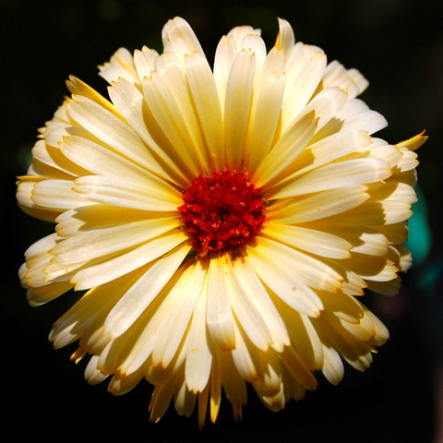

Рисунок 1.9 – Календула сорт "Кремово-біла"
"Рожевий сюрприз"– гіллястий, але компактний сорт; суцвіття великі 6-7см в діаметрі, махрові; пелюстки перламутровий-рожевого забарвлення.
Висота 50-60 см. Посадка через 15-25см один від одного. Цвітіння починається через 45-50 днів після появи сходів. Суцвіття цього сорту можна використовувати в лікарських цілях.
"Сонце Єгипту"– дуже яскравий сорт. Квітки великі, махрові, яскраво-червоні з чорною серцевиною красиво поєднуються з ясно-зеленим листям. Висота до 50см.
"Каблуна Епрікот" – один з самих декоративних сортів календули – великі, оригінальні суцвіття з вишуканим забарвленням. Висота до 70см. Особливої краси суцвіття виходять при цвітінні в прохолодну погоду. "Каблуна рожева" (рис 1.10) – один з самих декоративних сортів календули – великі, оригінальні суцвіття яскраво-оранжевого забарвлення. Висота до 50 см. Квітки на довгих цветоносах додадуть чарівності букету.
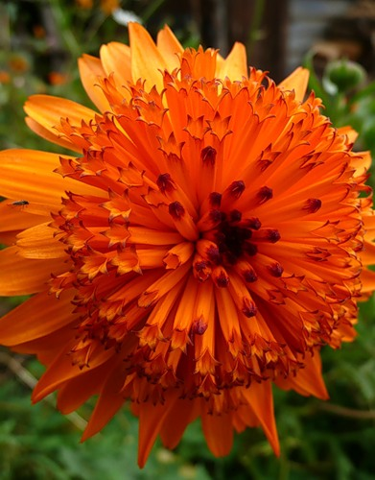
Рисунок 1.10 – Календула сорт "Каблуна рожева"
Також можна виділити такі сорти як:
”Канарка” – напівмахровий, дрібноквітковий, світло-коричневий;
“Золота куля” – махровий і полумахровий, яскраво-жовтий;
“Ювель” – махровий і напівмахровий, помаранчевий, крупноквітковий;
“Фаворит” – тон блідо-жовтий з білими смужками;
“Помаранчевий Король” – суцвіття помаранчеві;
“Хрізанта” – напівмахровий, крупноквітковий, яскраво-жовтий; Ювель – крупноквітковий, помаранчевий [92].
Отже, не сьогоднішній день існує величезна кількість сортів нагідок, які відрізняються за висотою, забарвленням та будовою квітки.

2 МАТЕРІАЛИ ТА МЕТОДИ ДОСЛІДЖЕНЬ

2.1 Методи дослідження

Сорти календули лікарської були висаджені на пришкільній ділянці гімназії №6 м. Запоріжжя. Учням профільного класу було запропоновано провести ряд досліджень на запропонованому обєкті.
У процесі роботи для вимірювання необхідних для досліду показників використовувалися такі як прилади як: лінійка (для вимірювання висоти рослин та діаметру квітки), та міліметровий папір (для вимірювання площі).
З кожної ділянки було вибірково взято по 10 рослин з кожного рядка.
Висота рослин вимірювалася за допомогою лінійки. Кожна рослина вимірювалась від шийки кореня до точки росту. Діаметр квітки також визначали за допомогою лінійки. Всі результати вносились до спеціальной таблиці, а потім оброблялися за допомогою формул.
Вимірювання площі листків
Для вимірювання площі листків використовувався міліметровий папір. Папір поділений на маленькі та великі квадрати, кожен з яких має певну площу. Кожен листок по черзі клали на папір обводили олівцем та підраховували кількість клітин яку займав кожен листок. Всі результати було внесено до таблиць.
Вимірювання кількості суцвіть
З кожної рослини по черзі були зірвані всі суцвіття та підрахована їх кількість на кожній рослині. Всі дані було занесено у таблиці для подальшої роботи з отриманими результатами [94].

2.2 Матеріали дослідження

Об’єктом дослідження служили рослини двох сортів календули лікарської (Calendula officinalis L.): «Індійський принц» та «Рожевий сюрприз».

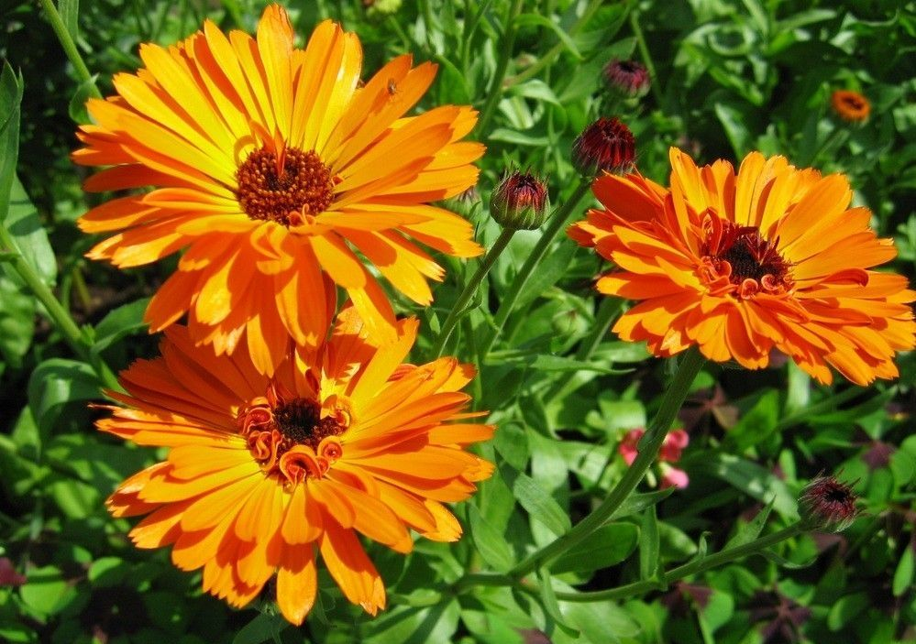

Рисунок 2.1 – «Індійський принц»

«Індійський принц» – сорт з крупними, махровими суцвіттями кремового, жовтого і білого забарвлення. Рослина формує кущики заввишки 20-25 см, усипані квітками незвичайної форми, трубчастими, дуже гарними. Ідеально підходить для зрізки в ексклюзивні букети, а також для оформлення квітників, балконів, вазонів. Рослина невибаглива, легко вирощується з насіння прямим посівом насіння в грунт. Тривале цвітіння з червня по вересень.

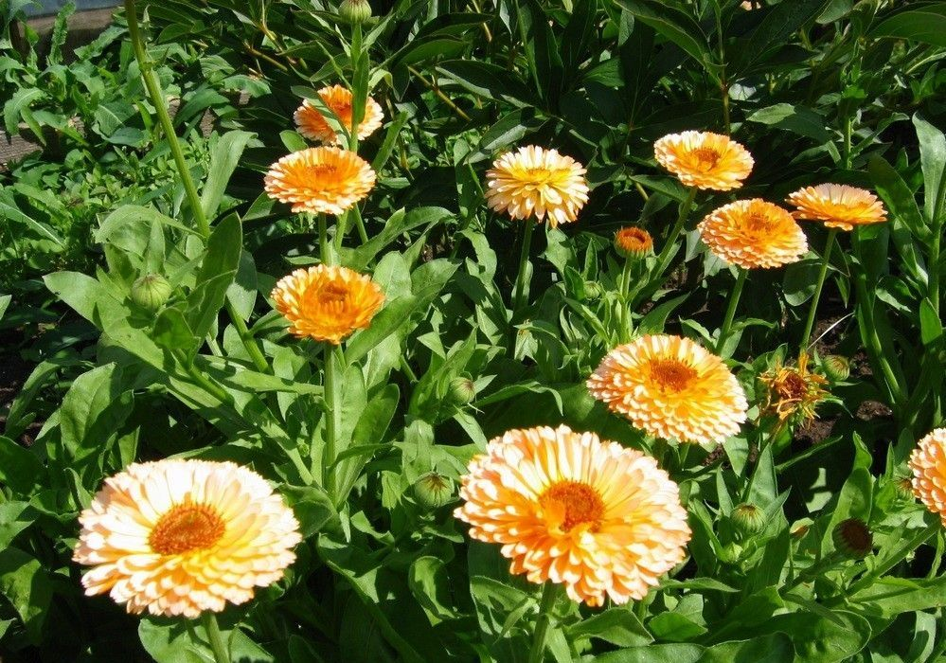

Рисунок 2.2 – «Рожевий сюрприз»

Сорт «Рожевий сюрприз» – компактні кущики висотою досягають 40 см, рясно усипані великими, густомахровими суцвіттями-кошиками, діаметром до 5 см. Забарвлення суцвіть дуже ніжнi, перламутрово-рожеве [95].

2.3 Розрахунок основних статистичних показників

Обробка отриманих результатів в процесі вимірювання рослин здійснювалась за допомогою формул:

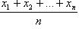 (2.1),
де X – середня арифметична.
х₁,х₂,х₃,….х_{n}– число варіант у вибірці.
n – кількість повторень.
Похибка середнього арифметичного визначалась за формулою:

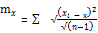 (2.2),

де х_{i} – число варіант у вибірці.
m – похибка середнього арифметичного.
n – кількість повторень.
Достовірність різниці між двома виборками (критерій Ст’юдента), що визначалась за формулою
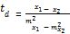 (2.3),

де t_{d}–достовірність різниць.
х₁,х₂,….х_{n}– число варіант у вибірці.
m – похибка середнього арифметичного [94].
Обчислення за формулами проводилось в програмі Excel.

3 ЕКСПЕРИМЕНТАЛЬНА ЧАСТИНА

Позакласна робота поєднує в себе величезну кількість методологічних прийомів, однак робота з рослинами потребує навності шкільної навчально-дослідної ділянки для проведення дослідження та строгого планування проведення дослідів.
Ми пропонуємо використовувати нагідки в декількох направленнях:
- при вивченні будови вегетативних та генеративних органів рослини на уроках біології з розділу ботаніки;
- для озеленення пришкільної території в межах позакласної роботи;
- як обєкт досліджень при вивченні інтегровано курсу «Природничі науки», поєднавши біологічний компонент (вивчення таких понять як: будова рослини, квітки, стебла, листка, кореня, пігментів фотосинтезу тощо); географічний компонет (учням можна запропонувати відповісти на запитання: звідки походить рослина, де інтродукована, в яких країнах культивіється тощо); хімічний компонент (учні можуть виконати практичну роботу з теми «Фотосинтез, різноманітність пігментів», вивчити хімічний склад рослини та хімічні влавстивості тощо); фізичний компонент (учням можна запропонувати проблемні запитання на зразок «Чому на стебло рослини не діє сила земного тяжіння?, Як рослина поглинає світло?, Чому ми бачимо листя рослини зеленого кольору? тощо). Поєднання різноманітних компонентів з природничих наук дозволить сформувати у учнів єдину картину світу. Якнайкраще, на нашу думку, при вивченні курсу використовувати один з екологічних законів Баррі Коммонера: «Все пов'язано з усім».
- для виконання практичних робіт, проектів та досліджень. Наприклад, можна виконати практичні роботи з таких тем:
- Створити план проведення біологічного/екологічного дослідження
- Розрахувати основні статистичні показники для порівняння мінливості біологічних об’єктів (середнє арифметичне, стандартне відхилення, коефіцієнти Фішера та Стьюдента).
- Візуалізувати результати дослідження за допомогою таблиць, діаграм, графіків.

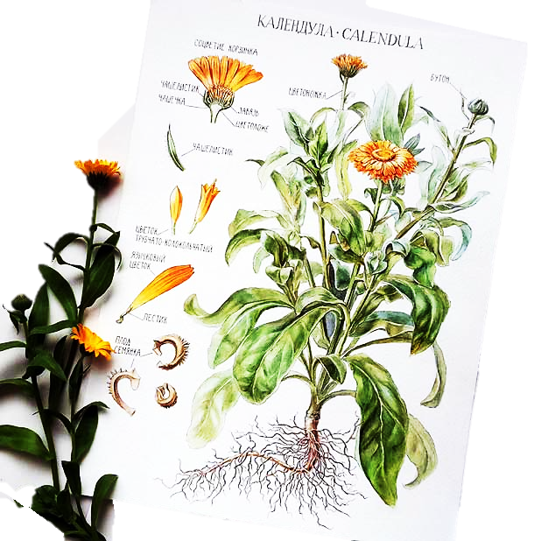

Рисунок 3.1 – Використання нагідок при вивченні будови вегетативних та генеративних органів рослини на уроках біології (ілюстрація з мережі інтернет)

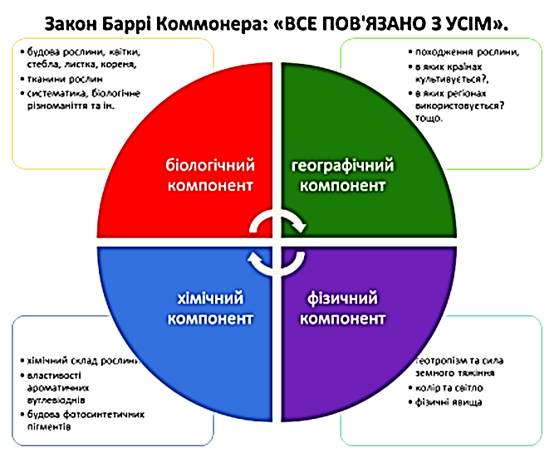
Рисунок 3.2 – Тематка, яку можна використовувати при вивченні інтегрованого курсу «Природничі науки», використовуючи як обєкт дослідження нагідки лікарські

Для проведення експерименту в рамках кваліфікаційної роботи ми розробили план дослідження наукового проекту, який включав роботу з учнями різних класів та поєднував різні методологічні прийоми організації позакласної роботи:
- учні 9 класу, які планували вступати до 10 класу (методологічний прийом роботи в групі) висіяли насіння нагідок спочатку у стауанчики, а потім на навчально-дослідній земельній ділянці (рис.3.3);
- у весняно-літній період (методологічний прийом організації та проведення дослідів) учні провели ряд морфометричних досліджень: дослідили висоту рослин, діаметр та кількість суцвіть, вимірюли площу листків;
- восени отримані дані були статистично обраховані, що дозволило учням використати на практиці основні статистичні показники для порівняння мінливості біологічних об’єктів, навчитися проводити наукове дослідження, визначати обєкт та предмет дослідження.
- учням було запропоновано оцінити декоративність досліджуваних сортів для подальшого їх використання в озелененні на пришкільній ділянці.

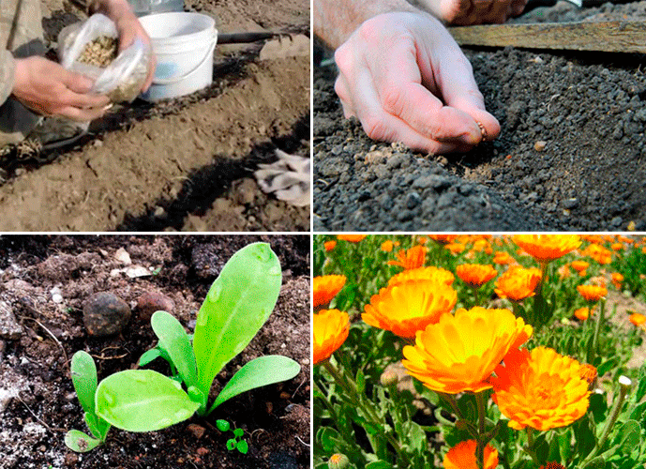

Рисунок 3.3 – Схема вирощування та розвитку нагідків (ілюстрація з мережі інтернет)

Коли учні висіювали насіння, то їм необхідно було опрацювати літературний матеріал: вивчити характеристику рослини, єтапи розвиту, агротехніку, кліматичні умови вирощування. Даний прийом навчання розширює зацікавленість учнів та дозволяє застосувати знання напрактиці.
Для проведення морфометричних досліджень було відібрано по 10 випадкових рослин кожного сорту. За програмою 10 класу учні вивчають основні статистичні показники, які необхідні для проведення наукових досліджень, вчаться визначати предмет та обєкт дослідження.
Перед учнями було поставлено проблемне запитання: «Який сорт нагідок кращке використовувати для озеленення?». Учням було запропановано на основі досліджених морфометричних показників розрахувати середнє арифметичне, похибку середнього арифметичного та критерій Стюдента, використовуючи при цьому програму Excel. На основі обрахунків необхідно визначити чи відрізняються сорти між собою та який з сортів більш декоративний. Оскільки шкала декоративності рослин нагідо має багато памиетрів: висота, діаметр куща, кількість суцвіть, забарвлення, період цвітіння та ін. учням було запропоновано скласти власну шкалу декоративності рослин.

Таблиця 3.1 – Шкала декоративності нагідок розроблена на основі досліджених морфометричних параметрів

Морфометричний параметр | Оцінка
Морфометричний параметр | 0 балів | 1 бал
Висота рослини | висока рослина | низькоросла, компактна
Площа листя | мала | велика
Діаметр квітки | суцвіття дрібні | суцвіття великі
Кількість суцвіть | мало | багато (>5)
Забарвлення суцвіть | тьмяне | яскраве
Повнота суцвіття | пусте | повне

При створенні шкали декоративності учні згадували такі поняття як форми рослин (дерева, кущі, трави) та визначали до якої форми належать нагідки. Визначали систематичне положення нагідок, згадуючи які класи покритонасінних рослин існують, які в них особливості та як класифікувати рослину за морфометричними параметрами будови стебла, листка та кореневої системи. Згадували які кореневі системи існують, будову кореня та ін.
Визначаючи площу листка торкнулися таких понять як осмос, дифузія, форми води, фотосинтез, транпірація, дихання, кліматичні умови та ін.
Характеризуючи суцвіття згадали особливості будови язичкових та трубчастих квіток у айстрових рослин, подвійне запліднення та ін. Учні опрацьовува літературу з декоративного квітникарства та навчилися визначати основі критерії декоративності квіткових рослин: махровість квіток, їх розмір та кількість та значення кольору. Також згадали анатомічні особливості будови ока людини та особливості сприйняття кольору, поняття колору взагалі.
Для того, щоб поставити бали за розробленою шкалою декоративності досліджені показники занесли до таблиці Excel. Теоретично я за допомогою вчителя розібрала з учнями теоретичну складову, пердбачену програмою з предмету «Біологія і екологія, 10-11 класи, Профільний рівень» затверджену Міністерством освіти і науки України (наказ № 1407 від 23.10.2017 р.). «Поняття про науку та науковий метод пізнання. Загальнонаукові методи (форми) дослідження в біології та екології – емпіричні та теоретичні дослідження. Відмінності гіпотези та теорії. Поняття про об’єктивність та суб’єктивність, методи досягнення об’єктивності. Принципи планування біологічного та екологічного дослідження. Формулювання проблеми, мети, завдання. Визначення об’єкту та предмету дослідження. Принципи аналізу наукових результатів. Загальна схема представлення результатів наукових досліджень. Основні види наукових творів.»
Я вбила до сторінки Excel основні статистичні показники: середня арифметичне, похибка середбного арифметичного та критерій Стьюдента. Учні вбивали виміряні ними показники морфометричних параметрів (рис.3.4). На основі сформованої таблиці ми разом побудували графік. Таким чинов поєнвши на практиці математичні обчислення, навички інформатики та біологічні дослідженн.

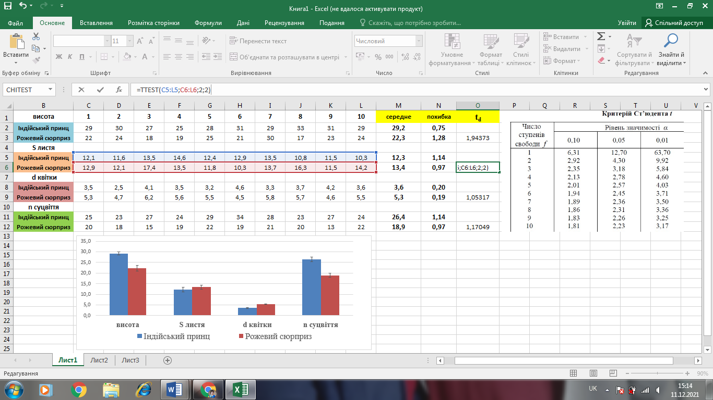

Рисунок 3.4 – Статистичний обрахунок досліджуваних під час навчально-науково-дослідного проекту морфометричних показників в програмі Excel та їх візуалізація на практичній роботі з предмету «Біологія і екологія» для учнів 10 класу

Разом з учнями ми визначили, що достовірна відмінність між досліджуваними сортами спостерігається лише за показником висоти рослин, в той час як за іншими показниками суттєвих відмінностей не має. У сорту «Індійський принц» також було відмічено (візуально) більшу кількість суцвіть.
На основі отриманих досліджень було розраховано декоративність досліджуваних сортів (таб. 3.2).

Таблиця 3.2 – Декоративность досліджуваних сортів

Морфометричний параметр | Індійський принц |  | Рожевий сюрприз
Морфометричний параметр | Показник | Оцінка | Показник | Оцінка
Висота рослини | 29,2±0,75 | 0 | 22,3± 1,28 | 1
Площа листя | 12,3±1,14 | 1 | 13,4±0,97 | 1
Діаметр суцвіття | 3,6±0,20 | 1 | 5,3±0,19 | 1
Кількість суцвіть | 26,4±1,14 | 1 | 18,9±0,97 | 1
Забарвлення суцвіть | 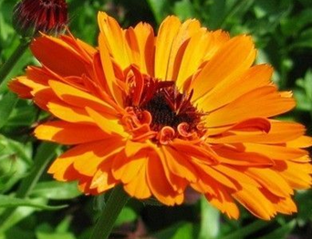 |  | 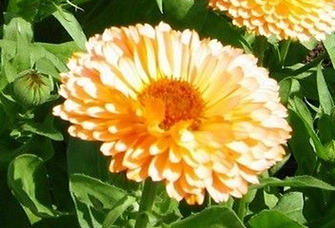
Повнота суцвіття
Сума балів | 4 |  | 5

За висотою рослин 1 бал отримує сорт «Рожевий сюрприз», так як цей показник достовірно відрізняється у порівнянні з іншим сортом.
За показником площі листка обидва досліджувані сорти отримали по 1 балу, так як суттєвих відмінностей при статистичній обробці даних не спостерігалось.
Також по 1 балу сорти отримали за показниками діаметра та кількості суцвіть.
Разом з учнями було вирішено, що яскраве забарвлення суцвіття та його повнота вважаються більш декоративними показниками отримаєио у сорту «Індійський принц» 1 бал, так як квітка більш насиченого кольору, ніж у сорту «Рожевий сюрприз», та 1 бал у сорту «Рожевий сюрприз» за махровість квітки.
За розробленою шкалою з метою озеленення пришкільної території рекомендовано використовувати сорт нагідок «Рожевий сюрприз».
Слід відмітити високу зацікавленість учнів профільного напрямку у виконанні практичних робіт та проектів. Такі інноваційні технології навчання дозволяють розширити та закріпити знання учнів, отримати практичні навички роботи, ночно продемонструвати значення процесу та його місце в природі.
По завершенню наукового проекту в рамках позакласної роботи з учнями на навчально-дослідній земельній ділянці учні, які закладали дослід, який тривав у весняно-літній період була проведена презентація їх роботи. Дана робота поєднує різні методичні прийоми організації позакласної роботи та інноваційні технології навчання. Серед методологічних прийомів огранізації позакласної діяльності були застовані такі як: бесіда, групове навчання, демонстація, доказ «доведи», проблемне запитання, Закріплення знань, умінь і навичок на прктиці, розвиток мовлення учнів, метод проектів, самостійна робота, дослідницька діяльність. Дані методологічні прийому формують у учнів такі ключові компетентності як: природнича компетентність (учні мають змогу на прктиці побачити як взіємодіть різні компоненти природничих наук, рис.3.2), екологічна грамотність (учні самі роблять проект з озеленення пришкільної території та дають рекомендації для озеленення), вміння вчитись впродовж життя (учні самі шукали інформацію про походження нагідок, їх викоритання, особливості вирощування, інформацію про декоративність рослин, формували власний досвід вирущування, застосування агротехніки та ін., формуючи при цьому власний прктичний досвід), інформаційно-складову компетентність (так як шукали інформаціюю, ділились нею з однокласниками та застосовували безпосередньо на прктиці, формували медіа грамотність, алгоритмічне мислення, розуміння етики роботи з інформацією (авторське право, інтелектуальна власність тощо), компетентність спілкування державною мовою (між собою та при захисті проекту), спілкування іноземними мовами (пошук інформації включав іноземні джерела, що сприяло застосуванню знань з іноземної мови на практиці), формуванню математичної компетентності (на практиці проводились математичні обрахунки), такі компететності як ініціативність та підприємливість (рекомендація певного сорту для озеленення території на основі проведеного дослідження), соціальна та громадська компететність (захист дослідницьогоко проекту, робота в групі), обізнаність та самовираження у сфері культури (оцінка декоративності нагідок дозволяє формувамти смак в озелененні, повагу до розмаїття смаків та ін.
Спираючись на проведене дослідження рекомендуємо використовувати нагідки в озелененні на пришкільній ділянці в межах позакласної роботи учнів з метою формування міжпредметних звзяків та основних і предметних компетентностей з природничих наук, застосовуючи інноваційні технології навчання.

ВИСНОВКИ

1. Разом з учнями та вчителем біології зробили навчально-науково-дослідний проект, використовуючи різні сорти нагідок лікарських та провели їх морфометричний аналіз.
2. Разом з учнями розробили шкалу декоративності нагідок та на практичній роботі розрахували основні статистичні показники за якими визначали підсумковий бал шкали.
3. Учні захистили свій навчально-наукво-дослідний проект, де рекомендували сорт «Рожевий сюрприз» для використання в озелененні на території гімназії.
4. Навчально-науково-дослідний прект в межах позакласної роботи з використанням нагідок лікарських сприяє формуванню у учнів міжпредметних звязків, розширенню кругозору, наочності для природничих дисциплін, а також формуванню основних та предметних компететностей.

ПЕРЕЛІК ПОСИЛАНЬ

- Роль і місце позакласної роботи у навчально-виховному процесі. URL: http://ped-kopilka.com.ua/klasnomu-rukovoditelyu/vneklasnaja-rabota-v-shkole.html (дата звернення:12.12.2021)
- Наскрізні змістовні лінії. URL: https://mon.gov.ua/ua/osvita/zagalna-serednya-osvita/navchalni-programi/naskrizni-zmistovi-liniyi (дата звернення:12.12.2021)
- Біологія 6– 9 класи. Навчальна програма для загальноосвітніх навчальних закладів. Програма затверджена наказом Міністерства освіти і науки України від 07.06.2017 № 804. URL: https://mon.gov.ua/storage/app/media/zagalna%20serednya/programy-5-9-klas/onovlennya-12-2017/15.biologiya-6-9.docx (дата звернення:12.12.2021)
- Загальна методика навчання біології: навч. посібник для студ. вузів / І. В.Мороз, А. В. Степанюк, О. Д. Гончар та ін.; за заг. ред. І. В. Мороз. Київ: Либідь, 2006. 590 с.
- Грицай Н.Б. Методика позакласної роботи з біології. Дистанційний курс : навч. посіб. Рівне: Міжнародний економіко-гуманітарний університет імені академіка Степана Дем’янчука, 2010. 164 с.
- Вербицький В.В. Позаурочна та позакласна освітня (неформальна) діяльність в умовах розвитку стратегії виховання України. URL: https://nenc.gov.ua/wp-content/uploads/2018/02/PPOD.pdf (дата звернення:12.12.2021)
- Форми позакласної, позаурочної роботи Сучасні методологічні прийоми активізації позакласної діяльності URL: http://ped-kopilka.com.ua/klasnomu-rukovoditelyu/formy-vneklasnoi-raboty.html (дата звернення:12.12.2021)
- Пишко О. Л. Інтерактивні методи навчання як спосіб розвитку творчих здібностей учнів на уроках історії та правознавства //Київ: Народна освіта, 2014. № 1 (22). 11 с.
- Сутність, зміст та види бесіди як методу навчання. URL: http://www.educationua.net/silovs-999-1.html (дата звернення:12.12.2021)
- Види бесід та їх характеристика. URL: http://www.novapedahohika.com/noloms-1323-1.html (дата звернення:12.12.2021)
- Діалог, складений відповідно до запропонованої ситуації, діалог-обмін думками, враженнями (офіційна і неофіційна розмова); обговорення самостійно обраної теми, українська мова. URL: https://gorodenok.com/%D1%83%D1%80%D0%BE%D0%BA-%E2%84%96-19-%D0%B4%D1%96%D0%B0%D0%BB%D0%BE%D0%B3-%D1%81%D0%BA%D0%BB%D0%B0%D0%B4%D0%B5%D0%BD%D0%B8%D0%B9-%D0%B2%D1%96%D0%B4%D0%BF%D0%BE%D0%B2%D1%96%D0%B4%D0%BD%D0%BE-%D0%B4/ (дата звернення:12.12.2021)
- Кузьміна В.В. Сучасні форми методичної роботи. URL: https://vseosvita.ua/library/sucasni-formi-metodicnoi-roboti-237807.html (дата звернення:12.12.2021)
- Диференційоване викладання – як підлаштувати навчання під кожного учня. URL: https://nus.org.ua/articles/dyferentsijovane-vykladannya-yak-pidlashtuvaty-navchannya-pid-kozhnogo-uchnya/ (дата звернення:12.12.2021)
- Педагогіка: навчальні матеріали. URL: https://pidru4niki.com/1584072017954/pedagogika/pedagogika (дата звернення:12.12.2021)
- Фіцула М.М. Педагогіка: застосування знань, умінь і навичок на практиці. URL: https://ukrtextbook.com/pedagogika-ficula-m-m/pedagogika-ficula-m-m-zastosuvannya-znan-umin-i-navichok-na-praktici.html (дата звернення:12.12.2021)
- Типи та види уроків, методика підготовки та вибору. URL: http://it-metodist.sfera.org.ua/kolegam/formy-ta-metody-roboty/tipi-ta-vidi-urokiv (дата звернення:12.12.2021)
- Ганюкова А.Є. Використання тестових технологій для контролю знань та умінь учнів. URL: https://vseosvita.ua/library/vikoristanna-testovih-tehnologij-dla-kontrolu-znan-ta-umin-ucniv-175197.html (дата звернення:12.12.2021)
- Андрійчук О. І. Методичні умови тестової діагностики для оцінювання навчальних досягнень старшокласників з історії. URL: https://www.narodnaosvita.kiev.ua/?page_id=5026 (дата звернення:12.12.2021)
- Шуліга А.Є. Тести як засіб перевірки знань школярів. URL: https://www.historyua.com/2018/07/27/testy-yak-zasib-perevirky-znan-shkolyariv/ (дата звернення:12.12.2021)
- Тестові технології оцінювання компетентностей учнів : посібник / за ред. Ляшенка О. І., Жука Ю. О. Київ: Педагогічна думка, 2015. 181 с.
- Використання тестових технологій для контролю знань та умінь учнів. URL: https://naurok.com.ua/vikoristannya-testovih-tehnologiy-dlya-kontrolyu-znan-ta-umin-uchniv-155709.html (дата звернення:12.12.2021)
- Вашуленко О. В. Повторення як засіб формування мовної компетентності молодших школярів. URL: http://ukped.com/statti/teorija-navchannja/4761-povtorennia-iak-zasib-formuvannia-movnoi-kompetentnosti-molodshykh-shkoliariv.html (дата звернення:12.12.2021)
- Методи стимулювання навчальної діяльності учнів. URL: http://bkamin-nvk.lviv.sch.in.ua/metodichna_robota/na_dopomogu_vchitelyu/metodi_stimulyuvannya_navchaljnoi_diyaljnosti_uchniv/ (дата звернення:12.12.2021)
- Зайченко І.В. Педагогіка. URL: https://pidru4niki.com/17000308/pedagogika/pedagogika (дата звернення:12.12.2021)
- Вашуленко О. Застосування різних видів повторення на уроках української мови. URL: https://lib.iitta.gov.ua/713545/1/%D0%97%D0%B0%D1%81%D1%82%D0%BE%D1%81%D1%83%D0%B2%D0%B0%D0%BD%D0%BD%D1%8F%20%D1%80%D1%96%D0%B7%D0%BD%D0%B8%D1%85%20%D0%B2%D0%B8%D0%B4%D1%96%D0%B2%20%D0%BF%D0%BE%D0%B2%D1%82%D0%BE%D1%80.pdf (дата звернення:12.12.2021)
- Методичні рекомендації щодо здійснення індивідуального навчання у загальноосвітніх школах. URL: http://chortkivskyi-irc.te.sch.in.ua/individualjne_navchannya/metodichni_rekomendacii_schodo_zdijsnennya_individualjnogo_navchannya_u_zagaljnoosvitnih_shkolah/ (дата звернення:12.12.2021)
- Методика навчання української мови. URL: https://subject.com.ua/ukrmova/method/51.html (дата звернення:12.12.2021)
- Вікова та педагогічна психологія URL: https://pidru4niki.com/13990507/psihologiya/vikova_ta_pedagogichna_psihologiya (дата звернення:12.12.2021)
- Методичні рекомендації «Звичайні форми роботи - новий підхід: розвиток зв’язного мовлення учнів нової української школи». URL: https://naurok.com.ua/metodichni-rekomendaci-zvichayni-formi-roboti---noviy-pidhid-rozvitok-zv-yaznogo-movlennya-uchniv-novo-ukra-nsko-shkoli-200770.html (дата звернення:12.12.2021)
- Крупеник Ю.В. Розвиток зв`язного мовлення молодших школярів. URL: https://vseosvita.ua/library/rozvitok-zvaznogo-movlenna-molodsih-skolariv-336359.html (дата звернення:12.12.2021)
- Бандунріна А.М. Методика організації дискусій і рольових ігор. URL: https://uchika.in.ua/metodika-organizaciyi-diskusij-i-roleovih-igor.html (дата звернення:12.12.2021)
- Міронець Л. П., Бишенко Т. Ю. Функції біологічної гри у освітньому процесі. Природничі науки. 2018. № 15. С. 83–87.
- Скиба М.М. Дидактична гра як один з методів екологічної освіти та виховання школярів. URL: http://enpuir.npu.edu.ua/bitstream/handle/123456789/5483/Skyba%20%D0%9C.%20%D0%9C..pdf?sequence=1&isAllowed=y (дата звернення:12.12.2021)
- Гончарук І.О. Використання дидактичних ігор на уроках біології: навчально-методичний посібник. Вінниця: ММК, 2016. 52 с.
- Використання дидактичних ігор на уроках інтегрованого курсу "Я досліджую світ". URL: https://naurok.com.ua/vikoristannya-didaktichnih-igor-na-urokah-integrovanogo-kursu-ya-doslidzhuyu-svit-126266.html (дата звернення:12.12.2021)
- Як навчання на основі ігор розвиває навички 21-го століття. URL: https://nus.org.ua/view/yak-navchannya-na-osnovi-igor-rozvyva-navychky-21-go-stolittya/ (дата звернення:12.12.2021)
- Класифікація рольових ігор. URL: http://www.novapedahohika.com/noloms-1363-1.html (дата звернення:12.12.2021)
- Розробка рольових ігор до тематичних тижнів. URL: https://naurok.com.ua/rozrobka-rolovih-igor-do-tematichnih-tizhniv-205644.html (дата звернення:12.12.2021)
- Слободяник О.О. Організація самостійної роботи учнів з фізики у комп’ютерно-орієнтованому навчальному середовищі. URL: https://core.ac.uk/download/pdf/228635542.pdf (дата звернення:12.12.2021)
- Цісарук В.Ю. Самостійна робота учнів профільної школи з використанням інформаційно-комунікаційних технологій. URL: http://elartu.tntu.edu.ua/bitstream/lib/25254/2/MSNK_2018v2_Onishchuk_I-Human_work_of_professional_144-145.pdf (дата звернення:12.12.2021)
- Угера М. В. Самостійна навчальна діяльність на уроках хімії як засіб формування соціально значущих якостей особистості. URL: https://mykolaivpl.org/metodrozrobka/203-samostiino-navchalna-diialnist-uchniv-na-urokakh-khimii-iak-zasib-formuvannia-sotsialno-znachushchykh-iakostei-osobystosti.html (дата звернення:12.12.2021)
- Лісніченко О. Самостійна робота як засіб формування навчально-пізнавальних здібностей на уроках фізики. URL: https://phm.cuspu.edu.ua/nauka/konferentsii/fizyka-tekhnolohii-navchannia/80-2016/dydaktyka-pytannia-metodyky-navchannia-fizyky-ta-astronomii-v-serednii-ta-vyshchii-shkoli/576-samostiyna-robota-yak-zasib-formuvannya-navchalno-piznavalnykh-zdibnostey-uchniv-na-urokakh-fizyky.html (дата звернення:12.12.2021)
- Буков С. А. Організація самостійної роботи учнів по біології . URL: https://vseosvita.ua/library/organizacia-samostijnoi-roboti-ucniv-po-biologii-281593.html (дата звернення:12.12.2021)
- Женжера Ю. Метод проектів як засіб розвитку дослідницької компетентності у процесі вивчення фізики. URL: file:///C:/Users/user/Desktop/54-100-1-SM.pdf. (дата звернення:12.12.2021)
- Проектна технологія на уроках географії, природознавства і економіки. URL: https://naurok.com.ua/proektna-tehnologiya-na-urokah-geografi-prirodoznavstva-i-ekonomiki-11900.html (дата звернення:12.12.2021)
- Оленич А.В. Проєктна діяльність на уроках природознавства. URL: https://vseosvita.ua/library/proektna-dialnist-na-urokah-prirodoznavstva-194834.html (дата звернення:12.12.2021)
- Васількова Л.М.Формування ключових компетентностей шляхом впровадженняпроектної технології на уроках природознавства та біології/ Методичні рекомендації/Л.М. Васількова. Хмельницький: Навчально-виховний комплекс №2, 2018. 30 с.
- Пилипчук С.С. Інтеграція природничих наук у проєктній діяльності в 10-11-х класах. URL: https://liko-school.kiev.ua/images/professional-achievements/pilipchuk/metoPilip.pdf (дата звернення:12.12.2021)
- Манчуленко Л. Методика соціально- виховної роботи. URL: https://psr-chnu.com.ua/docs/%D0%9C%D0%B0%D0%BD%D1%87%D1%83%D0%BB%D0%B5%D0%BD%D0%BA%D0%BE%20%D0%9C%D0%B5%D1%82%D0%BE%D0%B4%D0%B8%D0%BA%D0%B0%20%D1%81%D0%BE%D1%86%D1%96%D0%B0%D0%BB%D1%8C%D0%BD%D0%BE-%D0%B2%D0%B8%D1%85%D0%BE%D0%B2%D0%BD%D0%BE%D1%97%20%D1%80%D0%BE%D0%B1%D0%BE%D1%82%D0%B8.pdf (дата звернення:12.12.2021)
- Виховна робота в загальноосвітніх навчальних закладах району URL: http://zbarazh-rvo.te.sch.in.ua/metodichnij_kabinet/vihovna_robota/ (дата звернення:12.12.2021)
- Базильчук Л. Суть і специфіка позакласної роботи у сучасній школі. URL:https://library.udpu.edu.ua/library_files/psuh_pedagog_probl_silsk_shkolu/57/37.pdf
- Ковтун І. О. Виховна робота у позаурочний час. URL: https://vseosvita.ua/library/vihovna-robota-u-pozaurocnij-cas-65483.html (дата звернення:12.12.2021)
- Кондрашова, Л.В., Лаврентьєва, О.О., Зеленкова, Н.І. Методика організації виховної роботи в сучасній школі: навчальний посібник / Л.В.Кондрашова, О.О.Лаврентьєва, Н.І.Зеленкова. Кривий Ріг: КДПУ, 2008. 187 с.
- Генкал С. Розвивальне освітнє середовище як засіб формування критичного мислення учнів профільних класів на уроках біології. Педагогічні науки: теорія, історія, інноваційні технології: науковий журнал / Міністерство освіти і науки України, Сумський державний педагогічний університет імені А. С. Макаренка, Суми: СумДПУ імені А. С. Макаренка, 2018. Вип. № 7 (81). С. 90–100.
- Грабовська Т., Грабовський О., Сивохоп Я. Інноваційні технології навчання як основа і засіб формування ключових компетентностей учнів. Педагогічні інновації у фаховій освіті. Ужгород, 2019. Вип. 10 - URL: https://dspace.uzhnu.edu.ua/jspui/bitstream/lib/27435/1/%D0%86%D0%9D%D0%9D%D0%9E%D0%92%D0%90%D0%A6%D0%86%D0%99%D0%9D%D0%86%20%D0%A2%D0%95%D0%A5%D0%9D%D0%9E%D0%9B%D0%9E%D0%93%D0%86%D0%87%20%D0%9D%D0%90%D0%92%D0%A7%D0%90%D0%9D%D0%9D%D0%AF%20%D0%AF%D0%9A%20%D0%9E%D0%A1%D0%9D%D0%9E%D0%92%D0%90%20%D0%86%20%D0%97%D0%90%D0%A1%D0%86%D0%91.pdf (дата звернення 17.11.2021).Калініченко Н.А. Гуманістична спрямованість підготовки майбутніх учителів природничих наук. URL: https://www.cuspu.edu.ua/images/download-files/naukovi-zapysky/171/11.pdf (дата звернення:12.12.2021)
- Організація та методика проведення позакласної роботи з природознавства. URL: https://studopedia.com.ua/1_397740_organizatsiya-ta-metodika-provedennya-pozaklasnoi-roboti-z-prirodoznavstva.html (дата звернення:12.12.2021)
- Ландик М.І. Зміст і види позакласної роботи з природознавства. URL: https://vseosvita.ua/library/zmist-i-vidi-pozaklasnoi-roboti-z-prirodoznavstva-24956.html (дата звернення:12.12.2021)
- Ландик М.І. Навчально-дослідна ділянка: планування, організація, добір і розміщення рослин, дослідницька робота молодших школярів на ділянці. URL: https://vseosvita.ua/library/navcalno-doslidna-dilanka-planuvanna-organizacia-dobir-i-rozmisenna-roslin-doslidnicka-robota-molodsih-skolariv-na-dilanci-24961.html (дата звернення:12.12.2021)
- Організація і зміст еколого-натуралістичної та дослідницької роботи з учнями і юннатами на шкільних навчально-дослідних земельних ділянках: навчально-методичний посібник. /Автор і упорядник О.В.Зотова, завідуюча сільськогосподарським відділом Хмельницького обласного еколого-натуралістичного центру учнівської молоді. Хмельницький: Поділля, 2000. 227с.
- Організація та зміст роботи на навчально-дослідній земельній ділянці. URL: http://voroshilova.blogspot.com/2016/10/blog-post.html (дата звернення:12.12.2021)
- Позакласна робота з хімії : метод. посіб. для студентів факультету хімії та фармації спеціальності «Середня освіта (Хімія)» / О. М. Чеботарьов, О. М. Рахлицька, О. М. Гузенко, Т. М. Щербакова. – Одеса: Одес. нац. ун-т імені І. І. Мечникова, 2020. 98 с
- Наумова Ю.М. Позакласна робота з хімії. URL: http://www.fastiv-lyceum.edukit.kiev.ua/Files/downloads/%D0%9D%D0%B0%D1%83%D0%BC%D0%BE%D0%B2%D0%B0%20%D0%AE.%D0%9C._%D0%9F%D0%BE%D0%B7%D0%B0%D0%BA%D0%BB%D0%B0%D1%81%D0%BD%D0%B0%20%D1%80%D0%BE%D0%B1%D0%BE%D1%82%D0%B0%20%D0%B7%20%D1%85%D1%96%D0%BC%D1%96%D1%97.pdf (дата звернення:12.12.2021)
- Методика організація позакласної роботи з біології, її види ї значення. URL: https://mybiblioteka.su/7-55570.html (дата звернення:12.12.2021)
- Павлов С. Календула: русская панацея. Ленинград : Лениздат, 2006. 125 с.
- Башкирцева Н.А. Календула – золотые цветки здоровья. Санкт-Петербург : Крылов, 2008. 85 с.
- Брем А., Ред Т., Чухно Т. Жизнь растений: новейшая ботаническая энциклопедия. Москва : Эксмо, 2004. 975 с.
- Верзилин Н. М. Путешествие с домашними растениями. Москва: Издательский Дом Мещерякова 56, 1998. 324 c.
- Каплан Б. М. Научно-методические основы учебного исследования флоры: Методическое пособие. Часть 1: Теория, проблемы и методы флористики. Москва : Лесная страна, 2010. 128 с.
- Лотова Л. И. Морфология и анатомия высших растений. Москва : КомКнига, 2007. 510 с.
- Горелова А. П., Тростенюк H. H. Морфологические и биохимические особенности календулы лекарственной в зависимости от режима питания. Москва : Агропромиздат, 1994. 65 c.
- Жуков Л. А., Воскресенская О. Л. Морфологические и физиологические особенности онтогениза календулы лекарственной (Calendulla offiсinalis L) в посевах разной плотности. Экология, 1996. С.110–116.
- Барна М., Барна Л., Білоус Л. Декоративні лікарські рослини. Тернопіль : Підручники та Посібники, 2009. 112 с.
- Неумывакин И. П. Календула на страже здоровья. Издательство: Диляc., 2006. 128 с.
- Александрова М. С., Крестикова А. Д. Озеленение балконов. Москва : 1991. 204 c.
- Гиндич H. H., Кузнецова И. Г., Букина Н. В., Гиндич H. H. Календула лекарственная . Вопросы агротехники возделывания лекарственных культур. Вьп. 9., Часть 1. 1996. С. 54–59.
- Цингер А. В. Занимательная ботаника: бесхитростные любительские беседы. Москва : Мир энциклопедий Аванта: Астрель, 2008. 303 с.
- Копытова Ф. И. Лекарственные растения на приусадебном участке (агротехника, сбор, хранение, использование). Москва : Знание, 1994. 31с.
- Болтарева З. Е. Народна медицина українців. Київ : Наукова думка, 1990. 232с.
- Гольшенков П. П. Лекарственные растения и их использование. Саранск : 1982. 118 c.
- Губанов И. А. Лекарственные растения. Москва : МГУ, 1993. 272 с.
- Гортінський Г. Б. Кімнатні рослини – цілителі у вашому будинку. Москва : Фітон, 2002. 304 c.
- Брешке Н. Неприхотливые комнатные растения. Внешсигма, 1997. 96 c.
- Дубовин И. Целительная календула. Алтей, 2006. 48 с.
- Кувыкина О. Клад на подоконнике: секретные материалы садовода. Москва : Издательский дом Мещерякова, 2007. 80 с.
- Ганичкина О. Декоративные растения вашего сада. Эксмо, 2008. 224 с.
- Кархут В.В. Ліки навколо нас. Київ : Здоров'я, 1978. 229 с.
- Замятина Н. Лекарственные растения. Москва: ABF, 1998. 496 c.
- Мамчур Ф. І., Гладун Я. Д. Лікарські рослини на присадибній ділянці. Київ : Урожай, 1989. 56 c.
- Лавренова Г. В., Лавренов В.К. Энциклопедия лекарственных растений . 2006. 125 с.
- Павлинова Г. К. Цветы в комнате и на балконе. Львов : Агропромиздат, 1985. 122 c.
- Александрова М. С., Крестикова А. Д., Озеленение балконов. Москва: 1991. 254 с.
- Государственный реестр селекционных достижений, допущенных к использованию. Москва: 2002. 214 с.
- Андреев Н. Г., Андреев Л. Н. Основы агрономии и ботаники: учеб. пособ. для с/х вузов. Москва: Колос, 2004. 487 с.
- Андреев Н. Г., Андреев Л. Н. Основы агрономии и ботаники. Москва : Колос, 2006. 455 с.
- Шанцер И. А. Растения средней полосы Европейской России: полевой атлас. Москва : Т-во науч. изд. КМК, 2007. 480 с.

Декларація
академічної доброчесності
здобувача ступеня вищої освіти ЗНУ

Я, _______________________________ , студент 2 курсу магістратури, _________ форми навчання, біологічного факультету, спеціальності __________, адреса електронної пошти _________________

− підтверджую, що написана мною кваліфікаційна робота магістра на тему __________________________________________________________________________________________________________________________________________ відповідає вимогам академічної доброчесності та не містить порушень, що визначені у ст. 42 Закону України «Про освіту», зі змістом яких ознайомлений;
− заявляю, що надана мною для перевірки електронна версія роботи є ідентичною її друкованій версії;

згодна на перевірку моєї роботи на відповідність критеріям академічної доброчесності у будь–який спосіб, у тому числі за допомогою інтернет–системи, а також на архівування моєї роботи в базі даних цієї системи.

Дата__________ Підпис___________ _____________
(студент)

Дата__________ Підпис___________ ______________
(науковий керівник)

